Задания олимпиады школьников «Физтех» по биологии
2020/21 уч. год
Заключительный этап

ЗАДАНИЯ ДЛЯ 10 КЛАССА

Задания олимпиады были разделены на две части
(время выполнения заданий каждой части - 120 минут, перерыв между частями - 1 час)
Максимум за всю олимпиаду: 162 балла

В каждой части встречаются задания трех типов:
Тип А: Задания с несколькими верными ответами (всего 12 заданий, сумма 36 баллов)
Тип В: Задания на сопоставления (всего 5 заданий, сумма 25 баллов)
Тип С: Задачи со свободным ответом (всего 2 задания, сумма 20 баллов)
Максимум за одну часть: 81 балл

Часть 1
(120 минут, 81 балл)

Тип заданий А. Тестовые задания с множественным выбором (верно/неверно)

Во всех заданиях данной части в начале идет условие, а затем шесть вариантов ответа (под буквами от A до F). Участникам необходимо определить, является ли каждый из вариантов ответа верным (подходит под формулировку задания) или неверным (не подходит под формулировку задания). В каждом задании может быть от 0 до 6 верных вариантов ответа.

Система оценки:
За каждое правильно отмеченное утверждение можно получить 0,5 балла
За каждое неправильно отмеченное утверждение – 0 баллов

Задание 1 (ID 2) – 3 балла
Общая для всех вариантов часть вопроса:
Разнообразие трихом в растительном мире чрезвычайно велико. Трихомы различаются по форме, размеру, структуре, местоположению, способности секретировать и т.д.
На микрофотографиях ниже представлены два типа трихом.

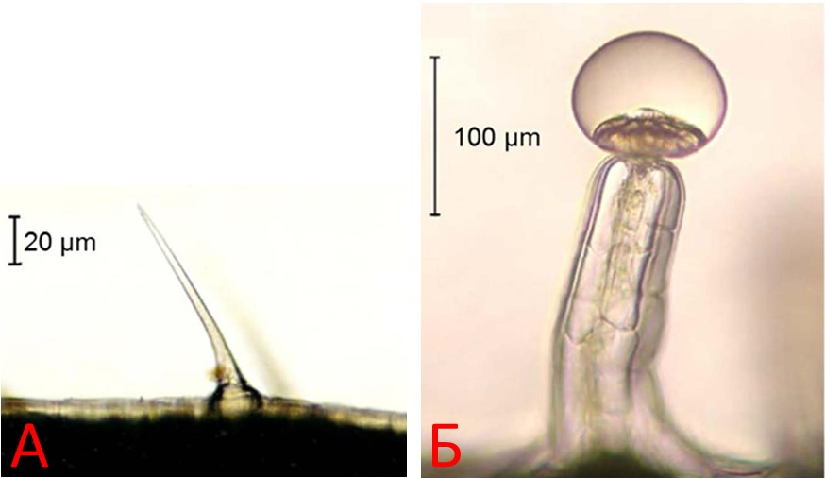

Укажите для каждого из следующих утверждений, является оно верным или неверным:

Вариант 1:
  - Трихомы могут формироваться как на вегетативных, так и на генеративных органах;
  - В образовании трихом принимают участие клетки эпидермиса и паренхимы первичной коры;
  - У некоторых растений один орган могут покрывать несколько разных типов трихом;
  - Трихомы могут защищать растения от насекомых-вредителей;
  - На фотографии А кроющая одноклеточная трихома;
  - На фотографии Б железистая трихома с многоклеточной головкой.

Вариант 2:
  - Особенности трихом для некоторых групп растений являются важным таксономическим признаком;
  - У некоторых растений один орган могут покрывать несколько разных типов трихом;
  - Трихомы некоторых растений защищают их от избыточного ультрафиолетового излучения;
  - Железистые трихомы располагаются только на надземной части растения;
  - На фотографии А кроющая многоклеточная трихома;
  - На фотографии Б железистая трихома с одноклеточной головкой;

Задание 2 (ID 3) – 3 балла
Общая для всех вариантов часть вопроса:
На фотографии ниже приведены поперечный срез (слева) и увеличенные фрагменты этого среза (два справа) одного сосудистого растения.

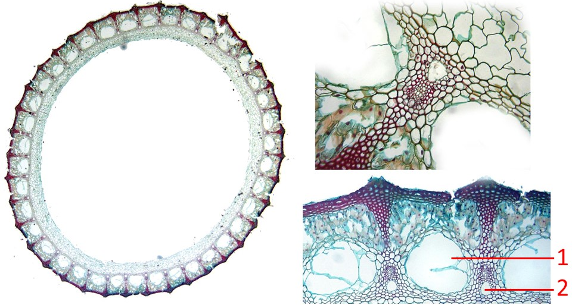

Основываясь на анатомическом строении этого растения, определите, является верным или неверным каждое из следующих утверждений:

Вариант 1:
  - Представленный на фотографии срез принадлежит хвощу;
  - Для данного растения характерна атактостела;
  - Полость, обозначенная цифрой 1 является воздухоносной;
  - Полость, обозначенная цифрой 2 образуется в результате разрушения элементов протоксилемы;
  - Проводящие пучки являются коллатеральными открытыми;
  - Проводящие пучки, являются коллатеральными закрытыми.

Вариант 2:
  - Представленный на фотографии срез принадлежит цветковому растению;
  - Для данного растения характерна артростела;
  - Полость, обозначенная цифрой 2 образуется в результате разрушения элементов протоксилемы;
  - Полость, обозначенная цифрой 1, образуется в результате разрушения целого проводящего пучка;
  - Проводящие пучки, являются коллатеральными закрытыми;
  - Полость, обозначенная цифрой 2 образуется в результате разрушения элементов вторичной ксилемы.

Задание 3 (ID 7) – 3 балла
Общая для всех вариантов часть вопроса:
На иллюстрациях ниже приведены пять рисунков и изображений протиста Tokophrya sp., а также процесса его питания.

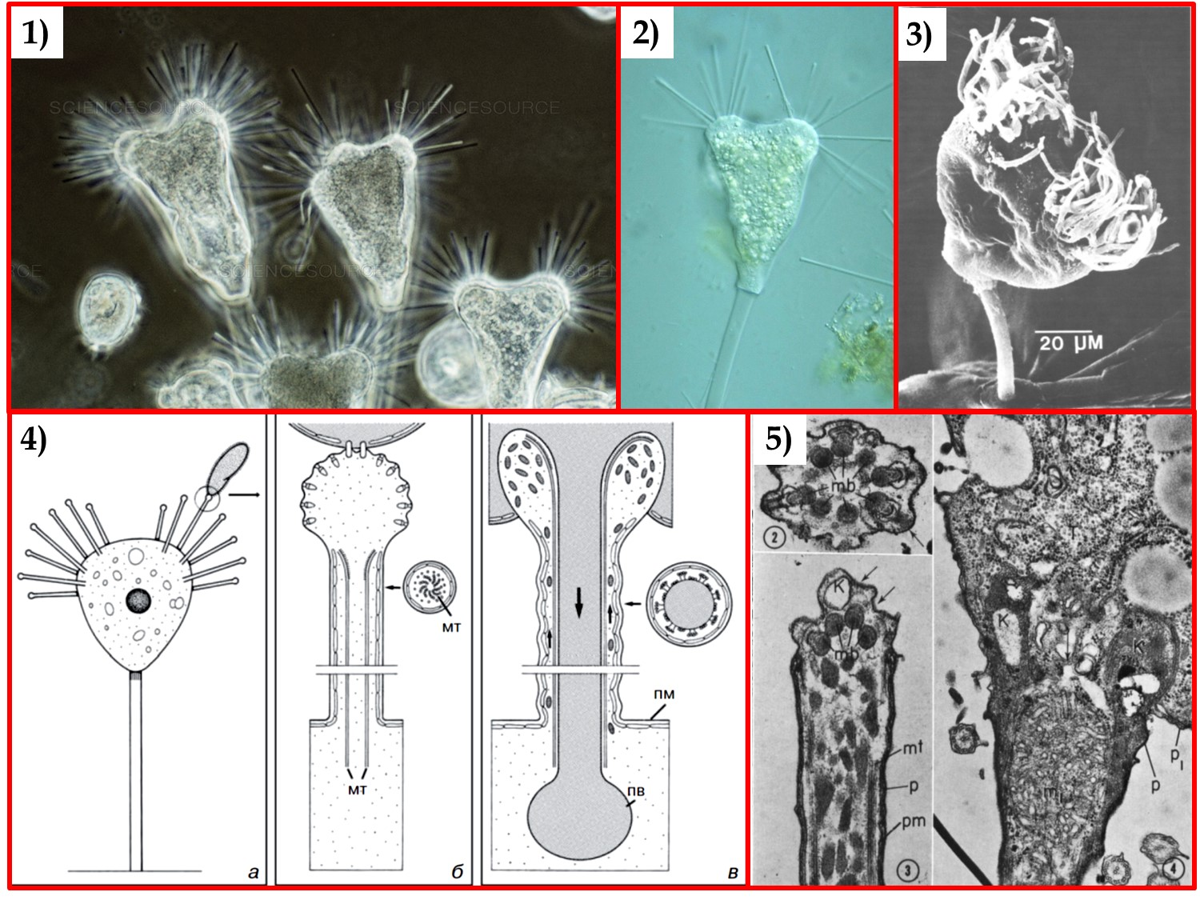

Изучите приведенные иллюстрации и укажите для каждого из следующих утверждений, является оно верным или неверным:

Вариант 1:
  - Данный организм можно отнести к планктону;
  - Данный организм питается, в основном, другими протистами;
  - Данный организм имеет реснички;
  - Данный организм можно отнести к супергруппе Alveolata;
  - Иллюстрация 1 получена при помощи флуоресцентной микроскопии;
  - Иллюстрация 3 получена при помощи сканирующей электронной микроскопии.

Вариант 2:
  - Данный организм можно отнести к нектону;
  - Данный организм питается, в основном, бактериями;
  - Данный организм имеет экструсомы;
  - Данный организм можно отнести к супергруппе Rhizaria;
  - Иллюстрация 1 получена при помощи фазово-контрастной микроскопии;
  - Иллюстрация 5 получена при помощи сканирующей электронной микроскопии.

Задание 4 (ID 8) – 3 балла
Общая для всех вариантов часть вопроса:
На рисунке ниже приведены различные стадии жизненного цикла паразитического плоского червя Echinoparyphium recurvatum. Этот червь имеет сложный жизненный цикл со сменой трёх хозяев. Стадии обозначены цифрами в порядке, отличающемся от того, в котором они идут в жизненном цикле червя.

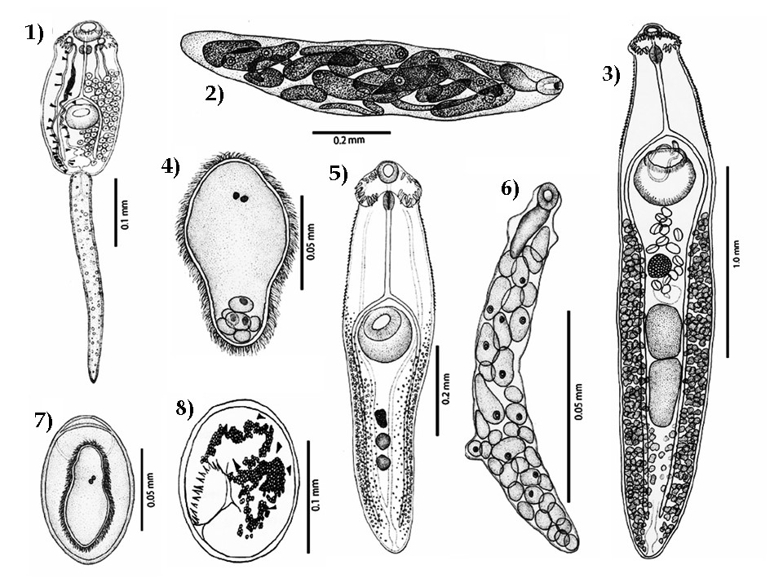

Изучите рисунок и укажите для каждого из следующих утверждений, является оно верным или неверным:

Вариант 1:
  - Стадии 1 и 5 размножаются при помощи партеногенеза;
  - Стадия 2 развивается в первом промежуточном хозяине;
  - Стадия 8 носит название редия;
  - Стадия 4 развивается в окончательном хозяине;
  - Тело стадии 1 покрыто неодермисом;
  - Верной является следующая последовательность смены стадий в жизненном цикле: 3, 8, 7, 4, 1, 6, 2, 5.

Вариант 2:
  - Стадии 2 и 6 размножаются при помощи партеногенеза;
  - Стадия 3 развивается в первом промежуточном хозяине;
  - Стадия 8 носит название метацеркария;
  - Стадия 6 развивается в окончательном хозяине;
  - Тело стадии 4 покрыто неодермисом;
  - Верной является следующая последовательность смены стадий в жизненном цикле: 4, 8, 5, 2, 7, 1, 6, 3.
Задание 5 (ID 9) – 3 балла
Общая для всех вариантов часть вопроса:
К типу членистоногие (Arthropoda) относятся группы хелицеровые (Chelicerata), многоножки (Myriapoda), ракообразные (Crustacea) и насекомые (Hexapoda). На данный момент наиболее популярной гипотезой о филогенетических отношениях между этими группами является гипотеза Mandibulata (кладограмма А, на рисунке ниже), но существуют и альтернативные гипотезы – Atelocerata (кладограмма B) и Myriochelata (кладограмма C).
Внизу слева показана наиболее вероятная картина гомологии сегментов передней части тела и их придатков между представителями этих групп (морфологические данные). Список обозначений: Antenna – антенны, Mandible – мандибулы, Maxilla – максиллы, Walking leg – ходные ноги, Chelicera – хелицеры, Pedipalp – педипальпы.
Правее показаны данные по экспрессии основных hox-генов (lab, pb, Hox3, Dfd, Scr, ftz, Antp, Ubx, abd-A и abd-B), а также гена cnc, управляющих развитием сегментов тела у представителей рассматриваемых групп. Данные по генам Hox3 и ftz неполные.

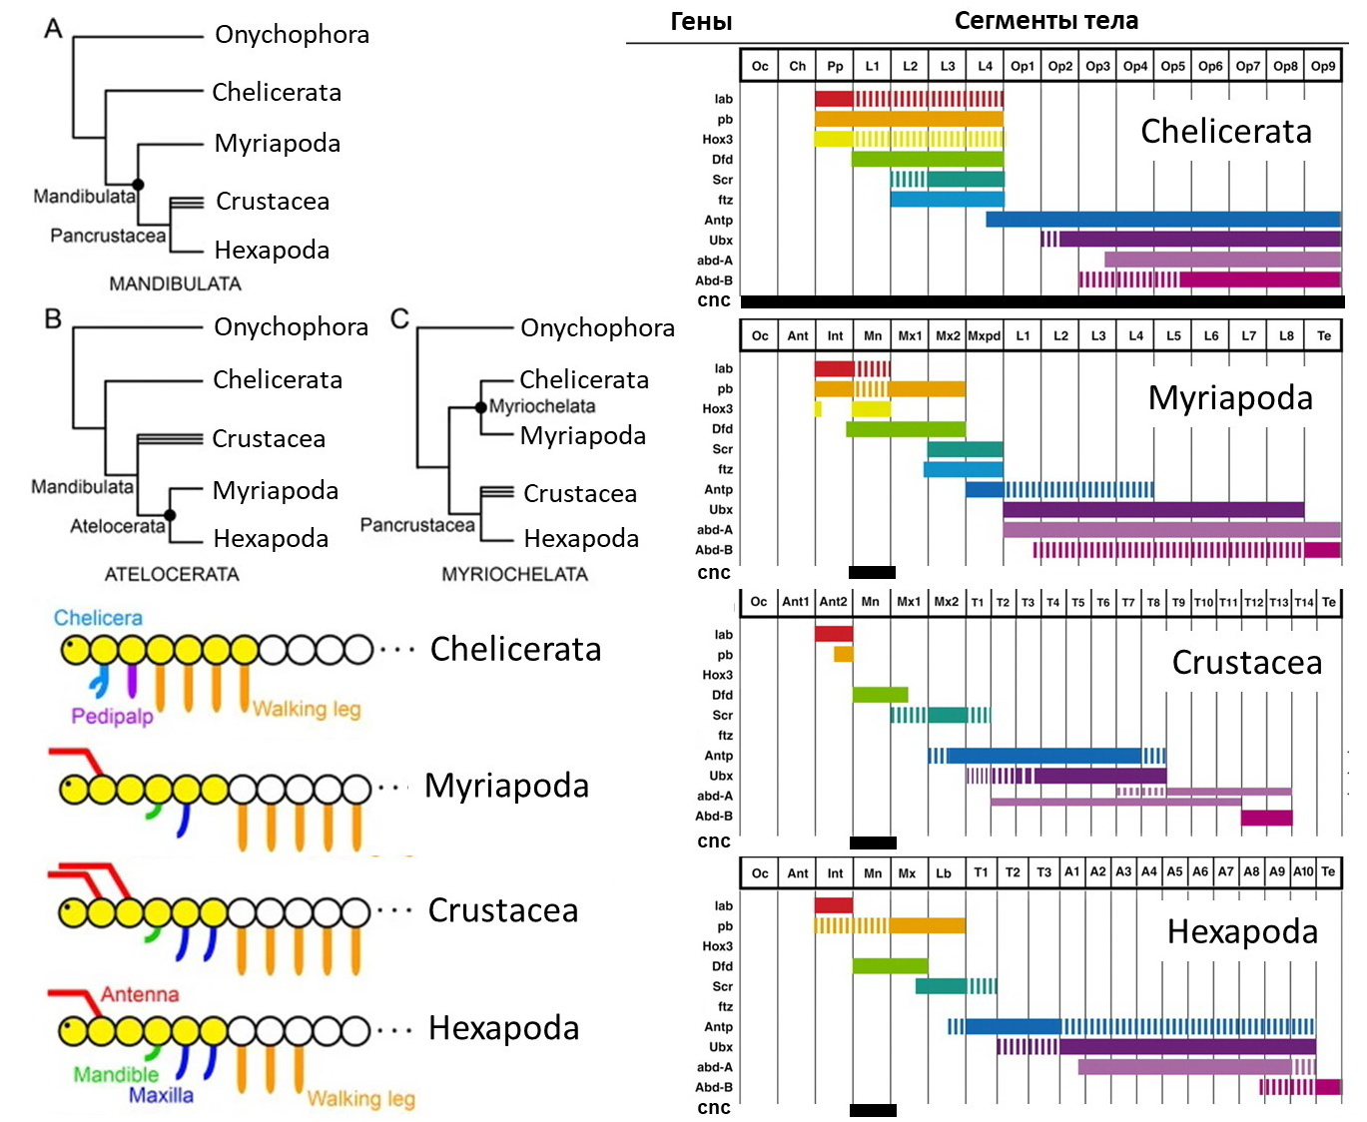

Изучите приведённые данные и укажите для каждого из следующих утверждений, является оно верным или неверным:

Вариант 1:
  - В ходе эволюции членистоногих можно наблюдать постепенное «перекрытие» между hox-генами, распространение экспрессии каждого гена на всё большее количество сегментов;
  - Если рассматривать только приведённые морфологические данные, то наиболее парсимоничной (соответствующей принципу максимальной экономии) окажется гипотеза Atelocerata;
  - По современным представлениям хелицеры пауков гомологичны антеннам насекомых;
  - Если придерживаться гипотезы Mandibulata, экспрессию гена Dfd только в пределах 4 и 5 сегментов можно считать синапоморфией Pancrustacea;
  - Ген Antp участвует в дифференцировке груди у насекомых;
  - В соотвествии с гипотезой Atelocerata группа Pancrustacea будет считаться парафилетической.

Вариант 2:
  - В ходе эволюции членистоногих можно наблюдать постепенное «разделение функций» между hox-генами, закрепление каждого из генов за небольшим количеством специализированных сегментов;
  - Если рассматривать только приведённые морфологические данные, то наиболее парсимоничной (соответствующей принципу максимальной экономии) окажется гипотеза Myriochelata;
  - По современным представлениям педипальпы пауков гомологичны антеннам насекомых;
  - Если придерживаться гипотезы Atelocerata, экспрессию гена lab только в пределах 3 сегмента можно считать синапоморфией данной клады;
  - Ген Scr участвует в дифференцировке ногочелюстей у Crustacea;
  - В соответствии с гипотезой Mandibulata группа Myriochelata будет считаться парафилетической.

Задание 6 (ID 14) – 3 балла
Общая для всех вариантов часть вопроса:
На рисунке ниже изображена упрощённая схема каскада свёртывания крови.

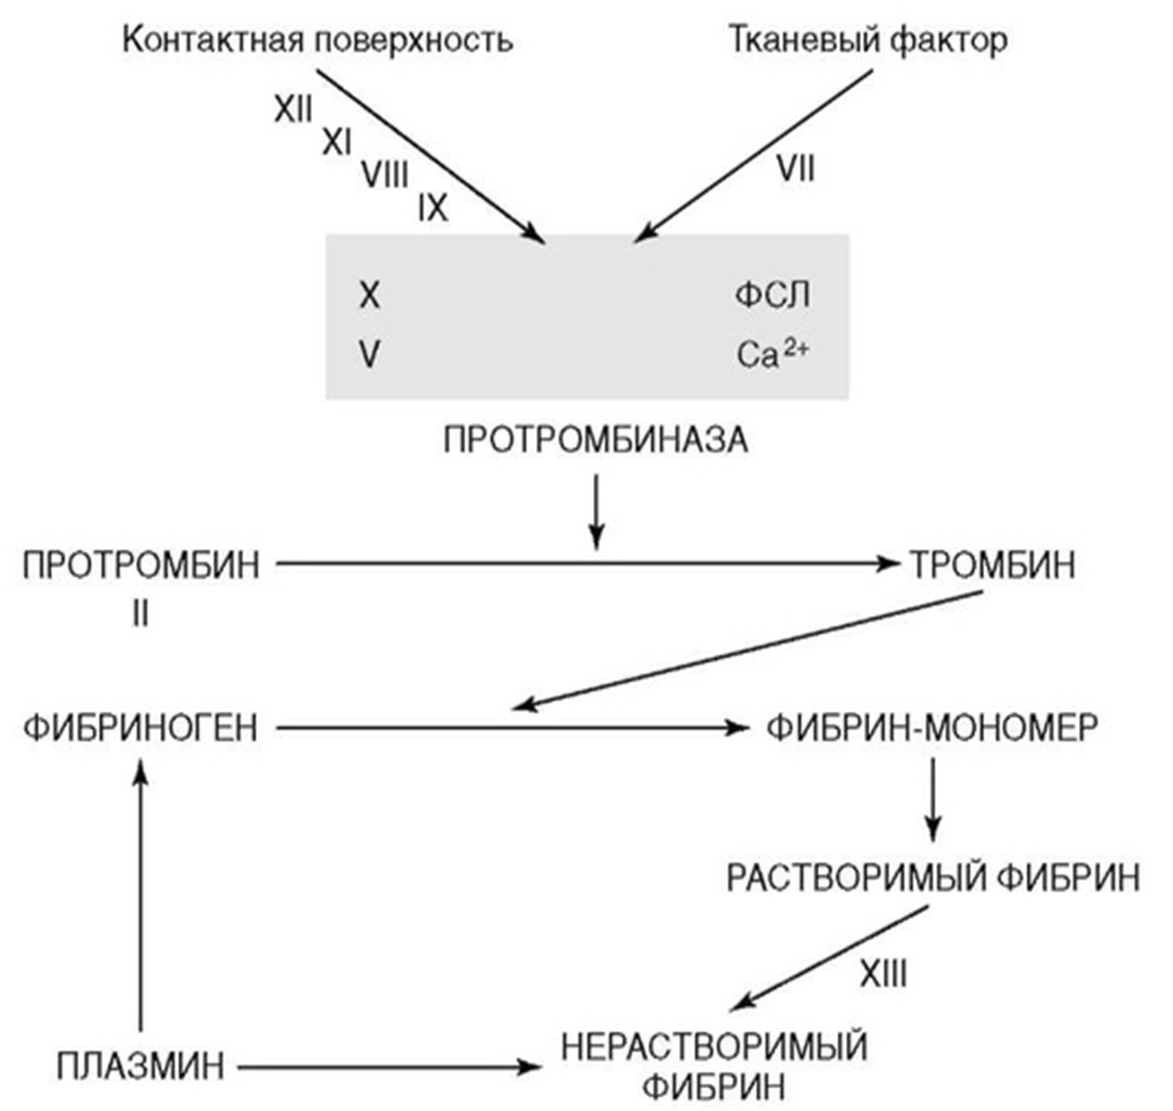

Проанализируйте схему и для каждого из следующих утверждений укажите является оно верным или неверным:

Вариант 1:
- Клинически наиболее тяжело протекают коагулопатии, связанные с дефицитом факторов X, V или II (в отличие от дефицита факторов XII, IX или VIII);
- Гемофилия – группа наследственных заболеваний, обусловленных дефицитом факторов свёртывания;
- На конечном этапе образования факторов II, VII, IX и X при карбоксилировании остатков глутаминовой кислоты в этих белках необходим жирорастворимый витамин D;
- При циррозе печени следует ожидать склонность циркуляторного русла к тромбообразованию;
- Внутренний путь каскада коагуляции начинается с активации фактора VII;
- Ключевым ионом в каскаде свёртывания выступает Ca²⁺.

Вариант 2:
- На конечном этапе образования факторов II, VII, IX и X при карбоксилировании остатков глутаминовой кислоты в этих белках необходим жирорастворимый витамин K;
- При циррозе печени следует ожидать склонность циркуляторного русла к кровотечениям;
- Гемофилия – группа наследственных заболеваний, обусловленных дефицитом антикоагуляционных факторов;
- Ключевым ионом в каскаде свёртывания выступает Ca²⁺.
- Внутренний путь каскада коагуляции начинается с активации фактора VII;
- Клинически наиболее тяжело протекают коагулопатии, связанные с дефицитом факторов X, V или II (в отличие от дефицита факторов XII, IX или VIII).

Задание 7 (ID 15) – 3 балла
Общая для всех вариантов часть вопроса:
Ниже приведены результаты ультразвукового исследования сердца (эхокардиографическое исследование, Эхо-КГ) двух разных пациентов. У обоих пациентов в полости камер выявлены тромбы, обозначенные белой стрелкой.

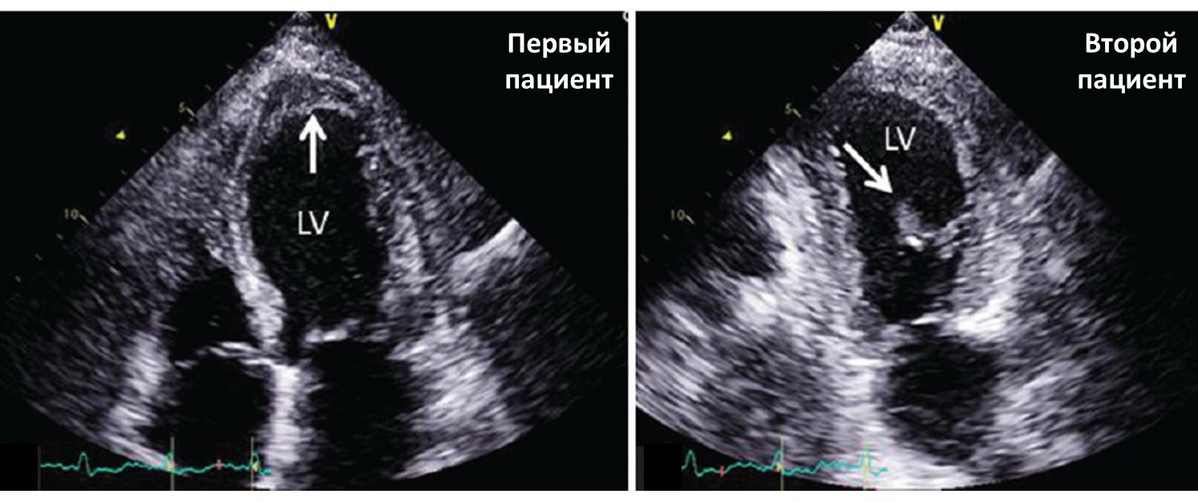

Для каждого из следующих утверждений укажите является оно верным или неверным:

Вариант 1:
- У данных пациентов тромбы локализуются в разных полостях сердца;
- Тромботические массы у первого пациента более стабильны, чем у второго;
- У первого пациента наблюдается полная аплазия одного из створчатых клапанов;
- При отрыве тромба у первого пациента тромботические массы через левое предсердие и легочные вены попадут в малый круг кровообращения;
- У обоих пациентов высокий риск развития инсульта;
- Нарушения ритма сердца повышают риск тромбообразования в полостях сердца.

Вариант 2:
- У данных пациентов тромбы локализуются в одной и той же камере сердца;
- Тромботические массы у первого пациента более стабильны, чем у второго;
- При отрыве тромба у первого пациента тромботические массы попадут в большой круг кровообращения;
- При отрыве тромба у второго пациента может развиться инсульт;
- Нарушения ритма сердца не влияют на риск тромбообразования в полостях сердца;
- У первого пациента наблюдается полная аплазия одного из створчатых клапанов.

Задание 8 (ID 19) – 3 балла
Известно, что в клетке некий полипептид А подвергается протеолитическому процессингу. Сначала в его первичной структуре возникает разрыв, который разделяет последовательность на две части (В и С). Второй разрыв затрагивает полипептид В, при этом существуют два конкурирующих пути, которые ведут к продуктам D и E, соответственно. Обратите внимание, что полипептид D образует димеры в физиологических условиях. В лаборатории имеется палитра из семи моноклональных антител, каждое из которых распознает один из линейных участков (1-7) полипептида А. Данные антитела могут быть использованы для создания иммунохимических систем детекции полипептида А и его производных (B, C, D, E). В случае монокомпонентной системы экстракт клеток наносят на связывающую поверхность, после чего ее обрабатывают раствором антител, сшитых с окрашенной меткой. Далее поверхность промывают буфером, чтобы избавиться от антител, не связавшихся с антигенами. Анализ завершают считыванием цветного сигнала. Двухкомпонентная система устроена схожим образом, однако в этом случае используют поверхность, заранее обработанную антителом. При наличии калибровочных стандартов оба метода могут давать количественные результаты.

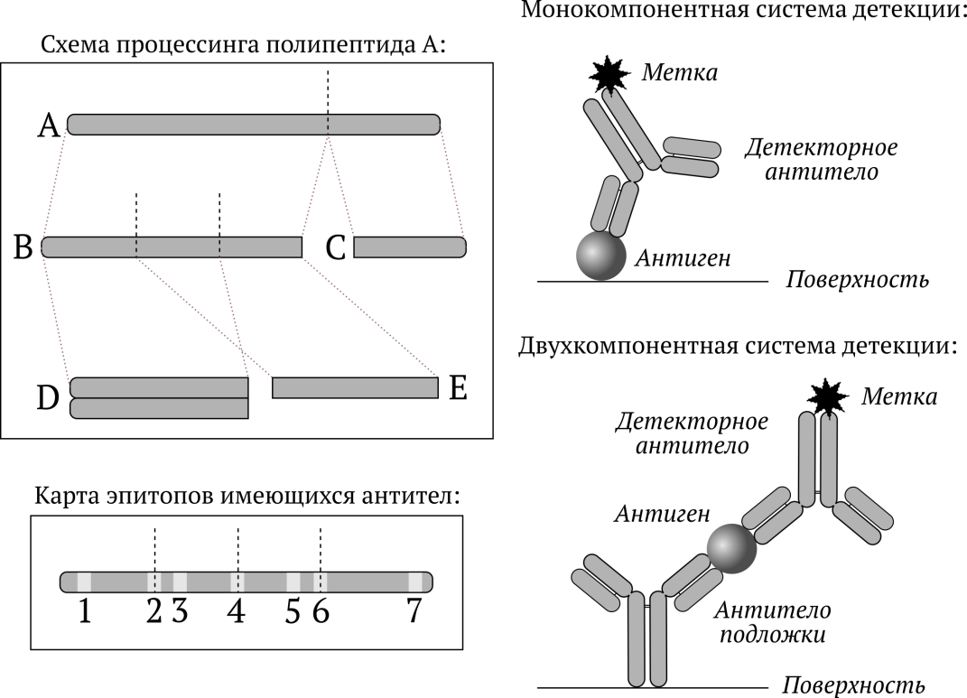

Внимательно рассмотрите рисунок и для каждого из следующих утверждений укажите является оно верным или неверным:

Вариант 1:
  - Представленная палитра антител не позволяет определить суммарную концентрацию всех пептидов (А-Е) за одно измерение двухкомпонентным методом;
  - Пептид А – единственный аналит, концентрацию которого можно определить за одно измерение с использованием двухкомпонентной системы;
  - Концентрацию пептида С невозможно установить с использованием исключительно двухкомпонентных систем;
  - Концентрацию пептида D возможно установить с использованием исключительно однокомпонентных систем;
  - В общем случае двухкомпонентные системы позволяют достичь большей селективности по отношению к целевому аналиту;
  - Антитела, связывающиеся с разными эпитопами одного белка, не могут быть получены от одного донора.

Вариант 2:
  - Представленная палитра антител не позволяет определить суммарную концентрацию всех пептидов (А-Е) за одно измерение однокомпонентным методом;
  - Пептид А – единственный аналит, концентрацию которого можно определить за одно измерение с использованием монокомпонентной системы;
  - Концентрацию пептида Е невозможно установить с использованием исключительно однокомпонентных систем;
  - Для того чтобы установить концентрации всех пептидов необходимо использовать как монокомпонентные, так и двухкомпонентные системы;
  - В общем случае двухкомпонентные системы позволяют достичь большей селективности по отношению к целевому аналиту;
  - Антитела, связывающиеся с разными эпитопами одного белка, не могут быть получены от одного донора.

Задание 9 (ID 20) – 3 балла
Живые организмы обладают способностью тонко регулировать свой метаболизм в зависимости от условий окружающей среды. У бактерий одним из инструментов, обеспечивающих данный процесс, являются так называемые двухкомпонентные системы. Они представляют собой комбинации гистидин(H)- и аспартат(D)-содержащих доменов, которые могут быть фосфорилированы. Присоединение фосфата к последнему D-домену (D2) изменяет активность HTH-домена, выполняющего роль регулятора генной активности. На рисунке представлена двухкомпонентная система ArcAB, которая активируется в условиях недостатка кислорода. Известно, что лактат, пируват, ацетат, NADH, а также окисленные хиноны влияют на ArcB.

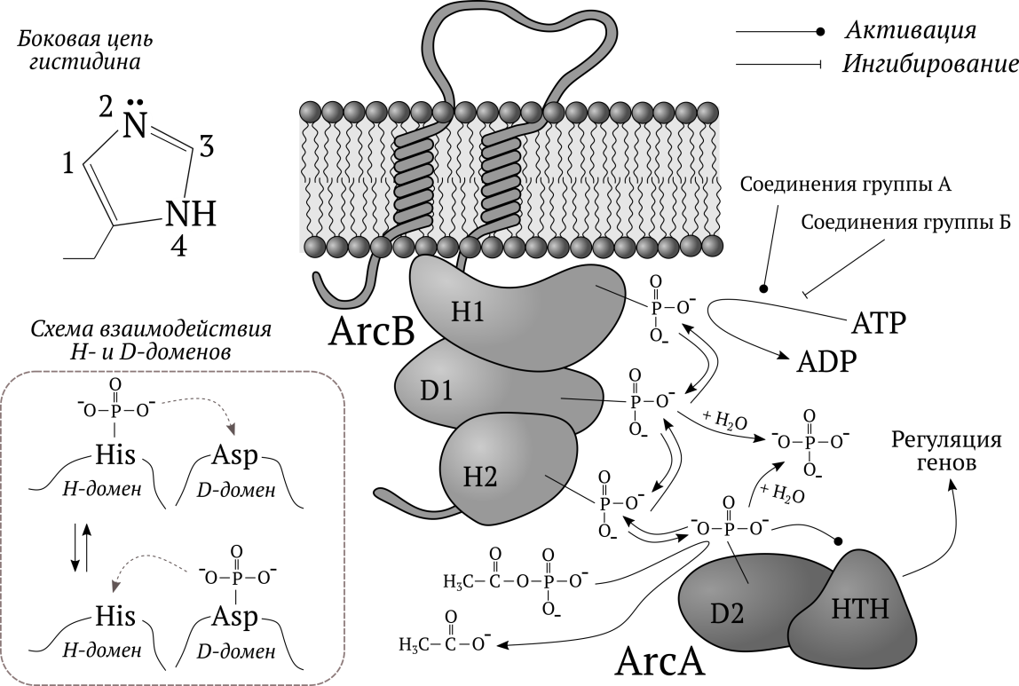

Внимательно рассмотрите схему и для каждого из следующих утверждений укажите является оно верным или неверным:

Вариант 1:
  - Увеличение концентрации лактата стимулирует фосфорилирование D2;
  - Увеличение концентрации ацетата стимулирует фосфорилирование D2;
  - Увеличение концентрации окисленных хинонов стимулирует дефосфорилирование D2;
  - Соединения группы А стимулируют цикл Кребса;
  - Исходя из информации, представленной на картинке, H-домены катализируют фосфорилирование D-доменов;
  - Атом углерода в боковой цепи гистидина, отмеченный цифрой 3, выступает мишенью фосфорилирования в H-доменах.

Вариант 2:
  - Увеличение концентрации пирувата стимулирует дефосфорилирование D2;
  - Увеличение концентрации NADH стимулирует дефосфорилирование D2;
  - Увеличение концентрации окисленных хинонов стимулирует дефосфорилирование D2;
  - Соединения группы А стимулируют брожение;
  - Собственная гидролазная активность D-доменов участвует в регуляции продолжительности передачи сигнала;
  - Взаимодействие H- и D-доменов протекает аналогично взаимодействию тирозиновых протеинкиназ млекопитающих и их мишеней.

Задание 10 (ID 25) – 3 балла
Общая для всех вариантов часть вопроса:
Важнейший белок цитоскелета актин может существовать в мономерной и полимерной формах. За полимеризацией актина в пробирке можно наблюдать по увеличению светорассеяния. Вы смешиваете актин с АТФ и следите за расщеплением последнего. На первом графике приведено изменение светорассеяния (сплошная фиолетовая кривая) и количества гидролизованного АТФ (пунктирная зеленая кривая). Теперь вы смешиваете актин с негидролизуемым аналогом АТФ. Результат показан на втором графике.

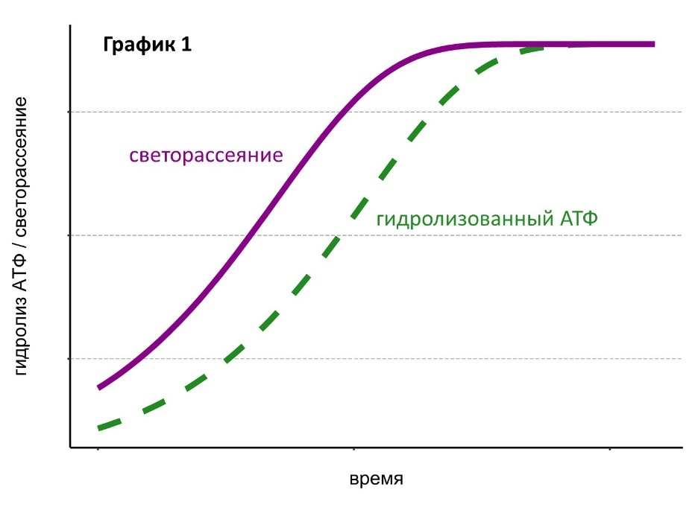
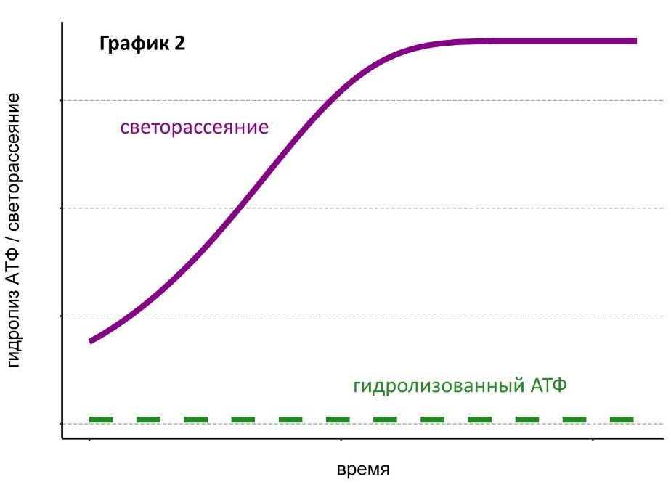
Проанализируйте графики и укажите для каждого из следующих утверждений, является оно верным или неверным:

Вариант 1:
  - За время проведения эксперимента суммарная длина актиновых филаментов в пробирке возросла;
  - Гидролиз АТФ препятствует полимеризации актина;
  - Скорость гидролиза АТФ выше скорости полимеризации актина;
  - АТФ гидролизуется вследствие деполимеризации актина;
  - Скорость полимеризации актина прямо пропорциональна скорости гидролиза АТФ;
  - Неорганический фосфат, высвобождаемый в процессе гидролиза АТФ, обладает эффектом светорассеяния.

Вариант 2:
  - За время проведения эксперимента суммарная длина актиновых филаментов в пробирке возросла;
  - За время проведения эксперимента суммарная длина актиновых филаментов в пробирке снизилась;
  - Гидролиз АТФ необходим для полимеризации актина;
  - Полимеризация актина происходит быстрее, чем гидролиз АТФ;
  - Скорость гидролиза АТФ ниже скорости деполимеризации актина;
  - Неорганический фосфат, высвобождаемый в процессе гидролиза АТФ, обладает эффектом светорассеяния.

Задание 11 (ID 26) – 3 балла
Общая для всех вариантов часть вопроса:
Вы изучаете транспорт белка Х, закодированного ядерным геномом дрожжевой клетки. Для этого вы получаете препараты различных дрожжевых органелл, добавляете к ним белок Х, синтезированный в бесклеточной системе, после чего разрушаете органеллы, очищаете белок Х и изучаете его свойства с помощью электрофореза в полиакриламидном геле в денатурирующих условиях. Эта процедура состоит из нескольких этапов.
1) К белку добавляются додецилсульфат натрия (денатурирует белок, прочно с ним связываясь и придает получившемуся комплексу отрицательный заряд) и бета-меркаптоэтанол (разрушает дисульфидные связи в белке).
2) Получившаяся смесь вносится в полиакриламидный гель, находящийся в камере для электрофореза (заполнена специальным раствором и имеет два электрода: катод и анод).
3) Включают электрический ток. Заряженные белки под воздействием электрического поля перемещаются в толще полиакриламидного геля, причем подвижность белка зависит от его массы: чем она больше, тем медленнее перемещается белковая молекула.
4) Через некоторое время ток выключают, гель проявляют красителем, избирательно связывающим белки.
Вы вносите в гель пять образцов белка Х: I – синтезированный в бесклеточной системе, II – выделенный из обычных дрожжевых клеток, III – синтезированный в бесклеточной системе белок Х после инкубации с пероксисомами, IV – синтезированный в бесклеточной системе белок Х после инкубации с митохондриями, V – синтезированный в бесклеточной системе белок Х после инкубации с ядрами клеток.
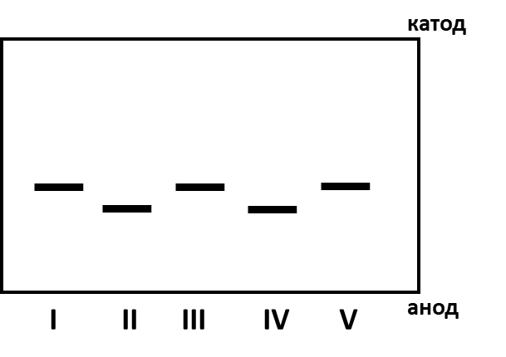
Изучите результаты эксперимента и укажите для каждого из следующих утверждений, является оно верным или неверным:

Вариант 1:
  - Масса белка во всех дорожках одинаковая;
  - Масса белка в дорожках II и IV меньше, чем в дорожках I, III и V;
  - Скорее всего белок Х имеет ядерную локализацию;
  - Из эксперимента следует, что в пероксисоме белок Х образует дисульфидные мостики;
  - Из эксперимента следует, что в митохондрии белок Х может подвергаться частичному протеолизу;
  - Дизайн этого эксперимента не позволяет определить заряд белка в физиологическом рН.

Вариант 2:
  - Масса белка во всех дорожках одинаковая;
  - Масса белка в дорожках II и IV больше, чем в дорожках I, III и V;
  - Скорее всего белок Х имеет митохондриальную локализацию;
  - Из эксперимента следует, что в ядре белок Х может подвергаться частичному протеолизу;
  - Из эксперимента следует, что в митохондрии белок Х может подвергаться частичному протеолизу;
  - Попадая в ядро, белок Х димеризуется.

Задание 12 (ID 31) – 3 балла
Общая для всех вариантов часть вопроса:
Мичуринское учение - лженаучное направление в биологии, возникшее в середине 20-го века в СССР, продвигаемое Т.Д. Лысенко и государственной пропагандой. Многие воззрения этой концепции вытекают из постулатов ламаркизма. Для каждого из приведенных ниже положений, связанных с этим учением, отметьте верными те, которые соответствуют, а неверными те, которые НЕ соответствуют современным знаниям по цитологии, физиологии растений, генетике и теории эволюции:

Вариант 1:
  - Основным механизмом изменения наследственности являются изменения в метаболических процессах организма, влияющие на формирование гамет;
  - Наследственные признаки могут передаваться непосредственно от привоя к подвою (при так называемой "вегетативной гибридизации" растении, когда совмещаются части растений разных видов);
  - Изменение организмов или их отдельных органов и свойств не всегда или не в полной степени передаётся потомству, но измененные зачатки новых организмов всегда получаются только в результате изменения тела родительского организма, в результате прямого или косвенного воздействия условий жизни на развитие организма или отдельных его частей;
  - Изменение наследственности, приобретение новых свойств и их усиление в ряде последовательных поколений всегда (стоит понимать, как "только"- прим.) определяется условиями жизни организмов;
  - Существует не только межвидовая конкуренция;
  - Современные виды способны превращаться один в другой под действием условий внешней среды.

Вариант 2:
  - Изменение организмов или их отдельных органов и свойств не всегда или не в полной степени передаётся потомству, но измененные зачатки новых организмов всегда получаются только в результате изменения тела родительского организма, в результате прямого или косвенного воздействия условий жизни на развитие организма или отдельных его частей;
  - Изменение наследственности, приобретение новых свойств и их усиление в ряде последовательных поколений всегда (стоит понимать, как "только"- прим.) определяется условиями жизни организмов;
  - Хромосомы не являются носителями наследственности;
  - Клетки способны самозарождаться из неклеточной массы;
  - Существует не только межвидовая конкуренция;
  - Современные виды способны превращаться один в другой под действием условий внешней среды.

Тип заданий В. Задания на сопоставление элементов

В заданиях данной части участникам необходимо проанализировать различные фотографии, рисунки, схемы (отмечены арабскими цифрами) и сопоставить им элементы из двух списков, приведенных ниже (отмечены латинским буквами и римскими цифрами). В качестве ответа в каждом задании участники должны провести стрелки между сопоставляемыми элементами.

Система оценки:
За каждое верно указанное соответствие между элементами 1 и 2 рядов или 2 и 3 рядов участник получает 0,5 балла.
За каждое неверное соответствие – 0 баллов.
Задание 13 (ID 34) – 5 баллов
Вариант 1
Лист является наиболее пластичным органом растений. Анатомическое строение листьев очень сильно изменяется в зависимости от условий, в которых обитают растения.
В данном задании приведены фотографии поперечных срезов (или фрагментов срезов) листьев цветковых растений (обратите внимание масштаб неодинаков!). Необходимо соотнести фотографию среза с подходящей ему характеристикой и экологической группой:

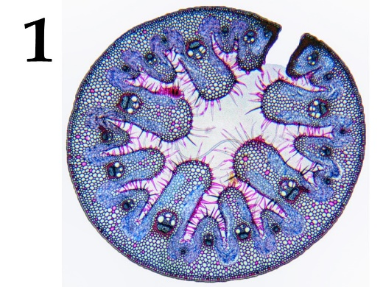 | 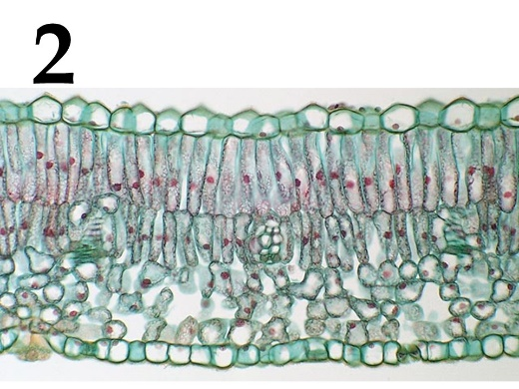 | 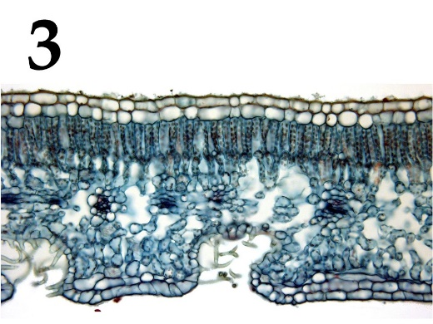
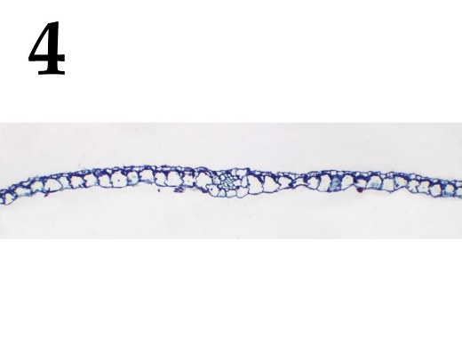 | 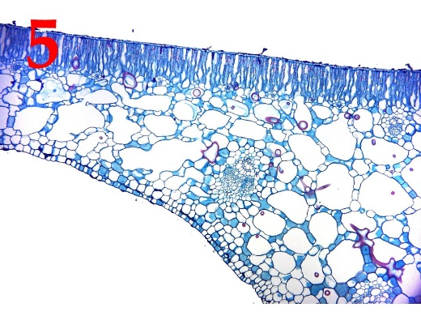

Характеристики листьев (список избыточен – в нем есть лишние характеристики):
- Мезофилл дифференцирован на два типа – столбчатый и губчатый, тонкая однослойная кутикула;
- Устьица погруженные. Под эпидермой расположена гиподерма, состоящая из клеток с равномерно утолщенными одревесневающими клеточными стенками. Мезофилл однородный, складчатый;
- Лист гипостоматический. Устьица расположены в криптах, в которых также развиваются и одноклеточные трихомы;
- Лист эпистоматический, развита мощная кутикула. В мезофилле располагаются астросклереиды;
- Лист эпистоматический, ребристый с верхней стороны, большой его объем занимает одревесневшая склеренхима;
- Мощное развитие имеет водозапасающая паренхима;
- Эпидерма выполняет функцию фотосинтеза, устьиц нет;
- Лист гипостоматический, эпидерма покрыта тонкой кутикулой, устьица приподнятые.

Список экологических групп растений по отношению к воде (список избыточен, выбирайте наиболее точную характеристику!):
- Мезофит;
- Водные растения с полностью погруженными листьями;
- Водные растения с плавающими на поверхности воды листьями;
- Суккулент;
- Склерофит;
- Ксерофит.
Задание 13 (ID 34) – 5 баллов
Вариант 2
Лист является наиболее пластичным органом растений. Анатомическое строение листьев очень сильно изменяется в зависимости от условий, в которых обитают растения.
В данном задании приведены фотографии поперечных срезов (или фрагментов срезов) листьев цветковых растений (обратите внимание масштаб неодинаков!). Необходимо соотнести фотографию среза с подходящей ему характеристикой и экологической группой:

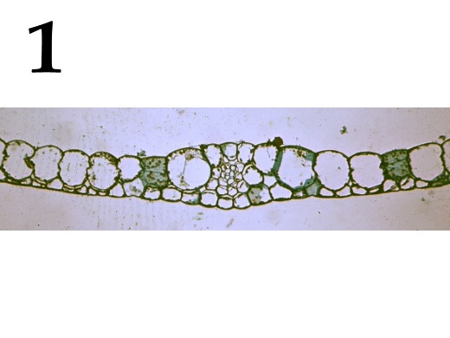 | 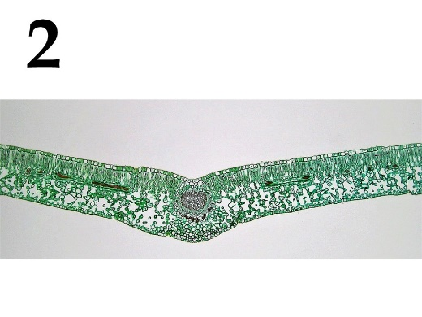 | 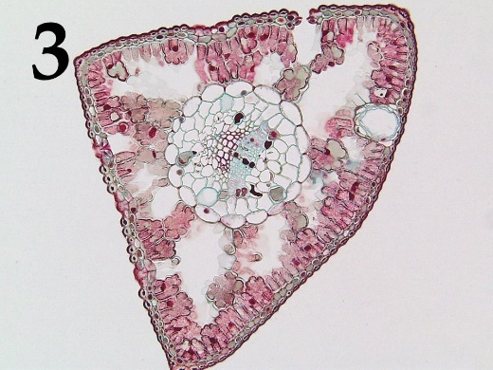
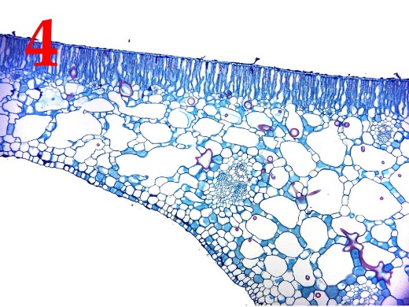 | 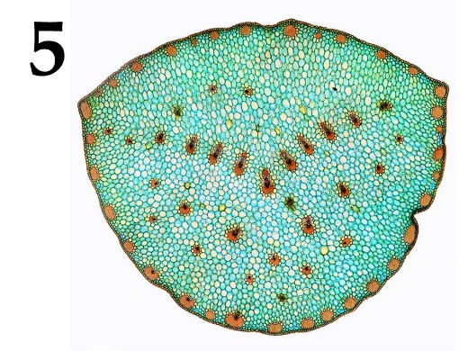

Характеристики листьев (список избыточен – в нем есть лишние характеристики):
- Мезофилл дифференцирован на два типа – столбчатый и губчатый, тонкая однослойная кутикула;
- Устьица погруженные. Под эпидермой расположена гиподерма, состоящая из клеток с равномерно утолщенными одревесневающими клеточными стенками. Мезофилл однородный, складчатый;
- Лист гипостоматический. Устьица расположены в криптах, в которых также развиваются и одноклеточные трихомы;
- Лист эпистоматический, развита мощная кутикула. В мезофилле располагаются астросклереиды;
- Лист эпистоматический, ребристый с верхней стороны, большой его объем занимает одревесневшая склеренхима;
- Мощное развитие имеет водозапасающая паренхима;
- Эпидерма выполняет функцию фотосинтеза, устьиц нет;
- Лист гипостоматический, эпидерма покрыта тонкой кутикулой, устьица приподнятые.

Список экологических групп растений по отношению к воде (список избыточен, выбирайте наиболее точную характеристику!):
- Мезофит;
- Водные растения с полностью погруженными листьями;
- Водные растения с плавающими на поверхности воды листьями;
- Суккулент;
- Склерофит;
- Ксерофит.
Задание 14 (ID 36) – 5 баллов
Вариант 1
В прошлом году многим из нас пришлось провести дома недели или даже месяцы, но некоторые беспозвоночные не покидают свои домики всю жизнь. Сопоставьте представленные ниже изображения домиков/раковин/скелетов беспозвоночных с названиями их обладателей и некоторыми характеристиками, которые можно присвоить этим животным.

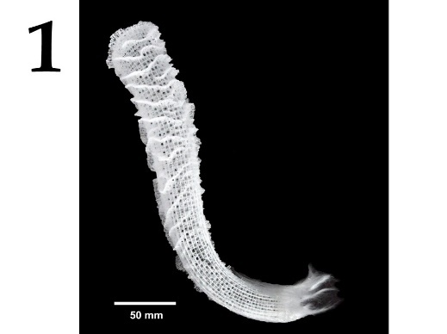 | 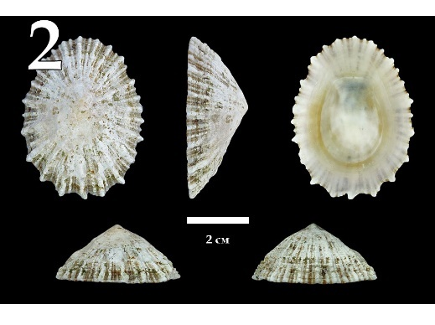 | 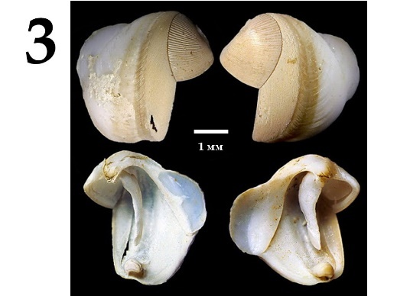
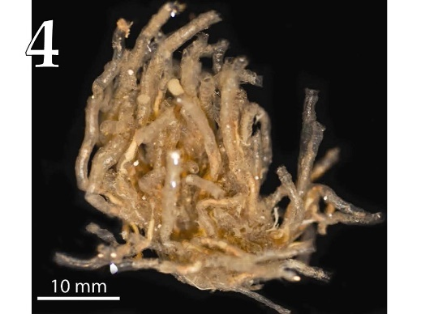 | 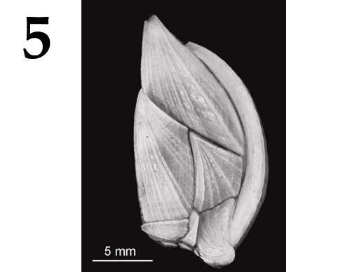

Список названий животных (список избыточен – в нем есть лишние названия):
- Шестилучевая губка Euplectella sp. (Hexactinellida);
- Брюхоногий моллюск Patella ulyssiponensis (Gastropoda);
- Двустворчатый моллюск Teredo navalis – «корабельный червь» (Bivalvia);
- Головоногий моллюск Sepia bertheloti (Cephalopoda);
- Перистожаберное Spartobranchus tenuis (Hemichordata: Pterobranchia);
- Ракушковый рак Loxoconcha damensis (Ostracoda);
- Усоногий рак Teloscalpellum ecaudatum (Cirrhipedia);
- Вестиментифера Lamellibrachia sp. (Annelida: «Vestimentifera»);
- Брахиопода Rhynchonella peregrina (Brachiopoda);
- Гидроидный полип Oswaldella incognita (Hydrozoa).

Список характеристик:
- Относятся к вторичноротым животным;
- Имеют копулятивный аппарат в несколько раз превышающий длину тела;
- Имеют эндосимбиотических бактерий, за счёт которых переваривают целлюлозу;
- Имеют хоаносинцитий (слившийся внутренний слой воротничковых клеток);
- Анус, органы дыхания и отверстия выделительной и репродуктивной систем смещены к переднему концу тела в результате торсиона.

Задание 14 (ID 36) – 5 баллов
Вариант 2
В прошлом году многим из нас пришлось провести дома недели или даже месяцы, но некоторые беспозвоночные не покидают свои домики всю жизнь. Сопоставьте представленные ниже изображения домиков/раковин/скелетов беспозвоночных с названиями их обладателей и некоторыми характеристиками, которые можно присвоить этим животным.

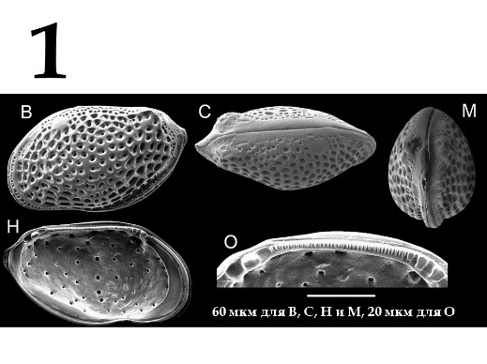 | 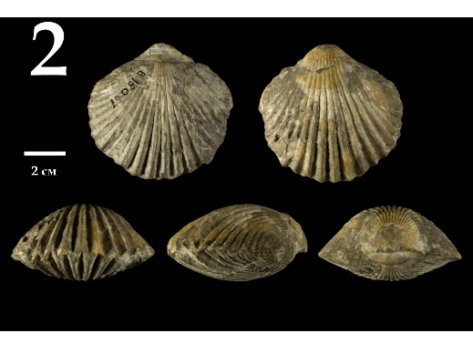 | 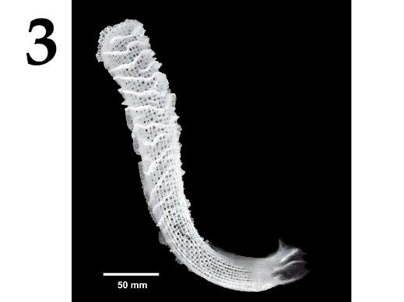
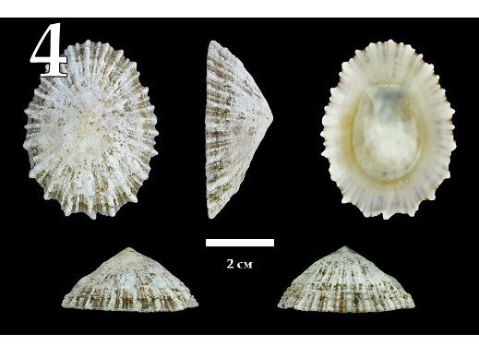 | 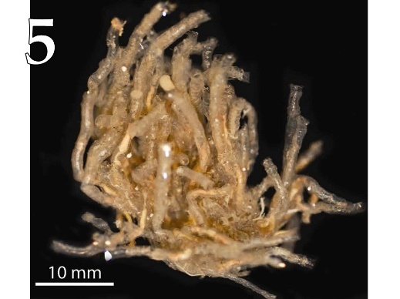

Список названий животных (список избыточен – в нем есть лишние названия):
- Шестилучевая губка Euplectella sp. (Hexactinellida)
- Брюхоногий моллюск Patella ulyssiponensis (Gastropoda)
- Двустворчатый моллюск Teredo navalis – «корабельный червь» (Bivalvia)
- Головоногий моллюск Sepia bertheloti (Cephalopoda)
- Перистожаберное Spartobranchus tenuis (Hemichordata: Pterobranchia)
- Ракушковый рак Loxoconcha damensis (Ostracoda)
- Усоногий рак Teloscalpellum ecaudatum (Cirrhipedia)
- Вестиментифера Lamellibrachia sp. (Annelida: «Vestimentifera»)
- Брахиопода Rhynchonella peregrina (Brachiopoda)
- Гидроидный полип Oswaldella incognita (Hydrozoa)

Список характеристик:
- Имеют хоаносинцитий (слившийся внутренний слой воротничковых клеток)
- Анус, органы дыхания и отверстия выделительной и репродуктивной систем смещены к переднему концу тела в результате торсиона.
- Имеют антенны, приспособленные для ползанья и плаванья
- Относятся к вторичноротым животным
- Имеют лофофор (особый аппарат из щупалец, покрытых ресничками)

Задание 15 (ID 38) – 5 баллов
Вариант 1
В данном задании приведены микрофотографии препаратов периферической крови с различными патологиями. Вам необходимо определить заболевания крови, изображенные на каждой микрофотографии, и соотнести их с ключевыми характеристиками данных патологий из списка.

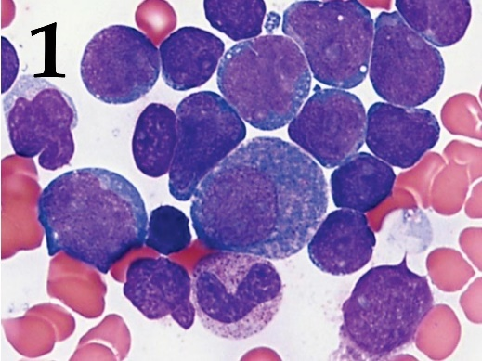 | 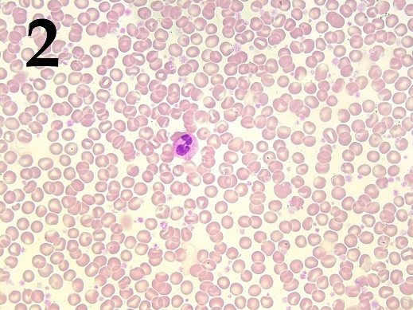 | 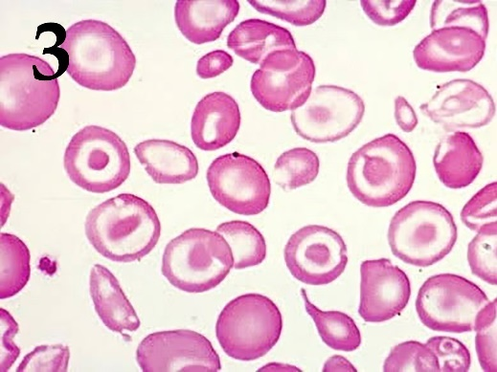
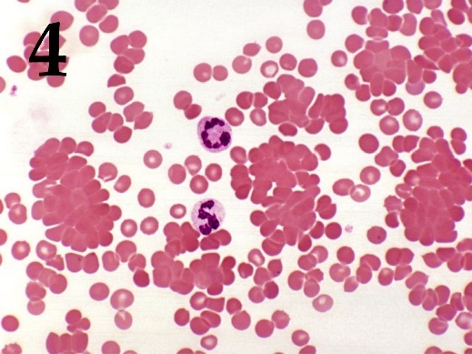 | 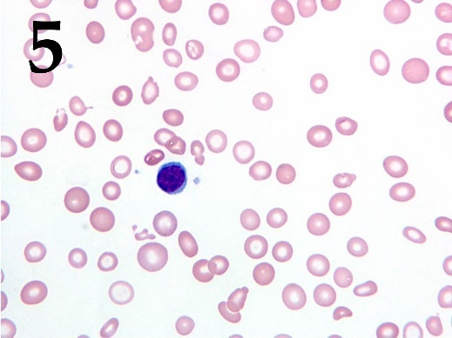

Список заболеваний (список избыточен – в нем есть лишние термины):
- Истинная полицитемия;
- Гигантоклеточная опухоль;
- Железодефицитная анемия;
- Полиомиелит;
- Острый лейкоз;
- Талассемия;
- Острый панкреатит;
- Гемолитическая анемия.

Список характеристик:
- Может наблюдаться при хронической кровопотере;
- Развивается в процессе интенсивной клональной пролиферации плюрипотентной стволовой клетки костного мозга;
- Злокачественное заболевание; в периферической крови присутствуют бластные (незрелые) клетки;
- Образуются аутоантитела к мембране эритроцитов;
- Нарушение синтеза глобиновых цепей молекулы гемоглобина.

Задание 15 (ID 38) – 5 баллов
Вариант 2
В данном задании приведены микрофотографии препаратов периферической крови с различными патологиями. Вам необходимо определить заболевания крови, изображенные на каждой микрофотографии, и соотнести их с ключевыми характеристиками данных патологий из списка.

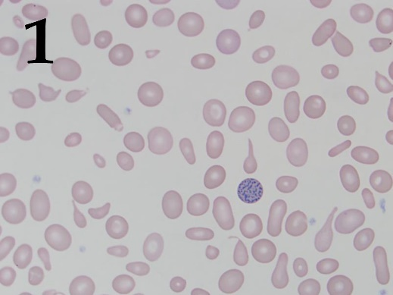 | 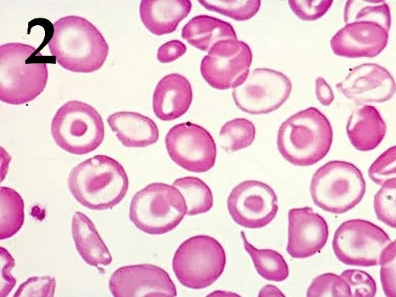 | 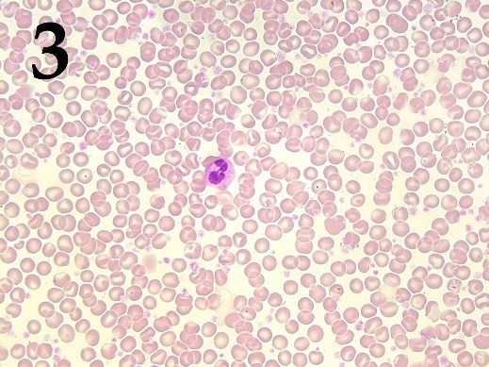
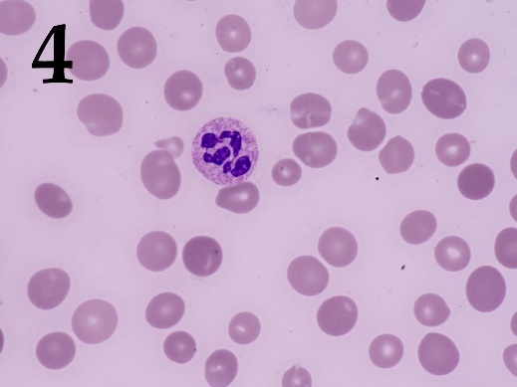 | 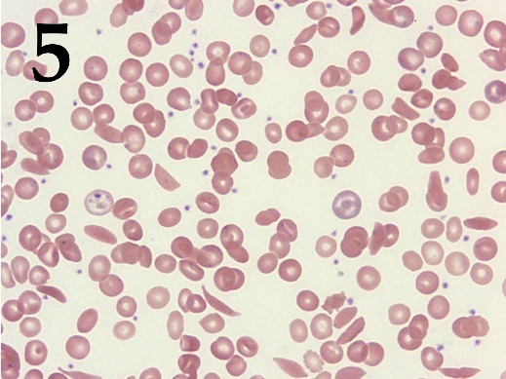

Список заболеваний (список избыточен – в нем есть лишние термины):
- Сидеробластная анемия
- Сахарный диабет
- Серповидно-клеточная анемия
- Острый лейкоз
- Мегалобластная анемия
- Истинная полицитемия
- Талассемия
- Нейрофиброматоз

Список характеристик:
- Развивается в процессе интенсивной клональной пролиферации плюрипотентной стволовой клетки костного мозга.
- Нарушение утилизации железа со снижением синтеза гема, несмотря на достаточное или даже избыточное присутствие железа в плазме крови.
- Лица с гетерозиготным фенотипом по данному заболеванию реже страдают от малярии.
- Возникает вследствие дефицита витамина В12 или фолиевой кислоты.
- Нарушение синтеза глобиновых цепей молекулы гемоглобина.

Задание 16 (ID 40) – 5 баллов
Вариант 1
На рисунке изображена упрощенная схема катализа фермента енолазы, участвующего в гликолизе. Ребристые линии обозначают остов белка, изогнутые стрелки отражают миграцию электронных пар, пунктирные прямые соответствуют ионным взаимодействиям, прямые стрелки соответствуют донорно-акцепторным связям. Мы зашифровали 5 участков активного центра енолазы буквами латинского алфавита (А-E).
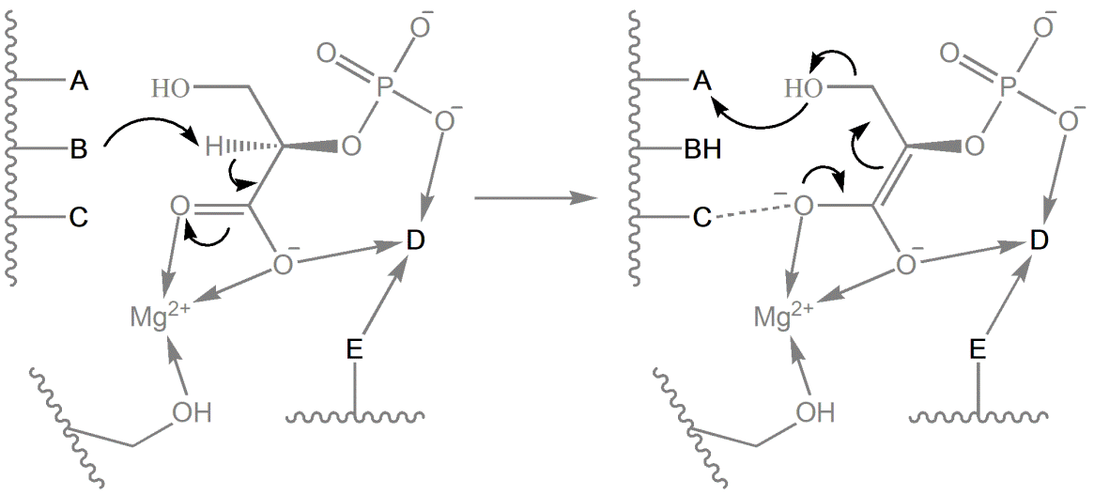
Рассмотрите рисунки, после чего установите, какие химические структуры соответствуют зашифрованным участкам, а также соотнесите их с функциональными характеристиками из списка. Общими кислотами называют соединения, способные выступать донорами протонов. Общие основания выступают в качестве акцепторов протонов.

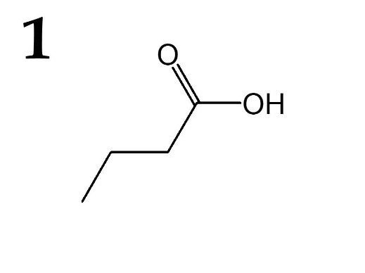 | 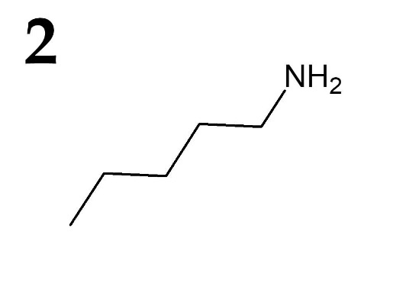 | 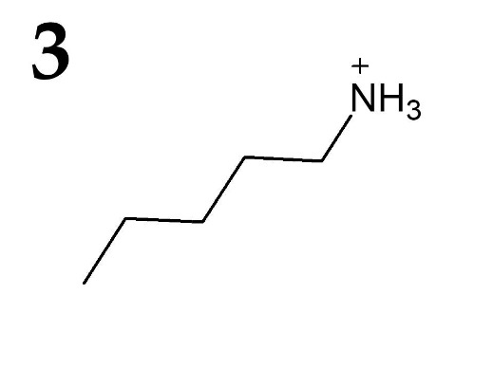
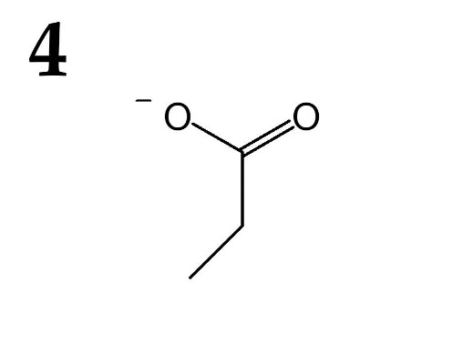 | 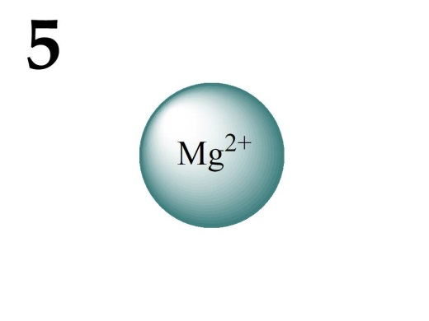

Список участков на схеме катализа:
- Участок A;
- Участок B;
- Участок C;
- Участок D;
- Участок E.

Список функциональных характеристик:
- Общее основание;
- Электрофильный органический катализатор;
- Электрофильный неорганический катализатор;
- Лиганд;
- Общая кислота.

Задание 16 (ID 40) – 5 баллов
Вариант 2
На рисунке изображена упрощенная схема катализа фермента изоцитратдегидрогеназы, участвующего в цикле трикарбоновых кислот. Ребристые линии обозначают остов белка, изогнутые стрелки отражают миграцию электронных пар, прямые стрелки соответствуют донорно-акцепторным связям. Мы зашифровали 5 участков активного центра изоцитратдегидрогеназы буквами латинского алфавита (А-E).
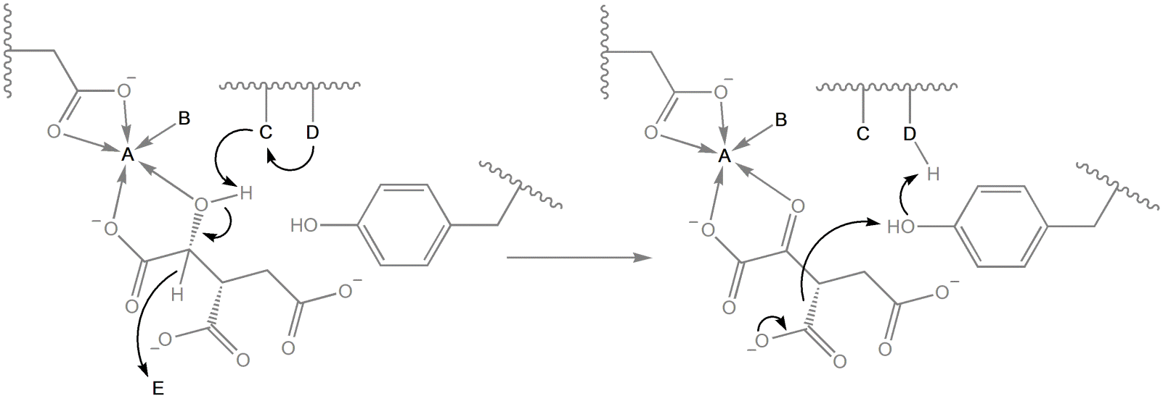
Рассмотрите рисунки, после чего установите, какие химические структуры соответствуют зашифрованным участкам, а также соотнесите их с функциональными характеристиками из списка. Общими кислотами называют соединения, способные выступать донорами протонов. Общие основания выступают в качестве акцепторов протонов.

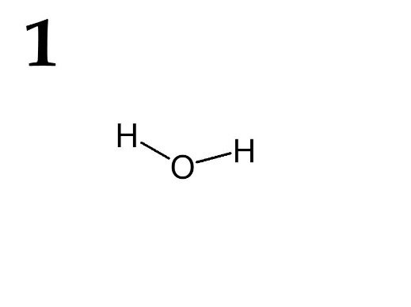 | 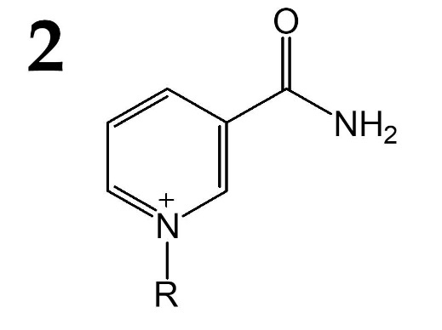 | 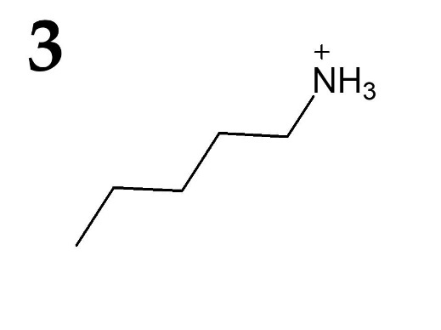
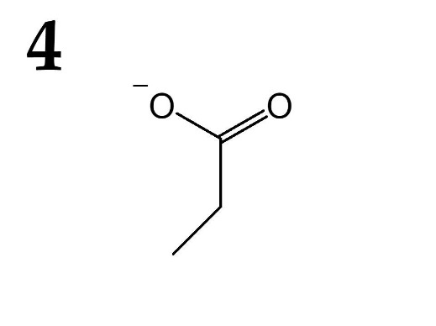 | 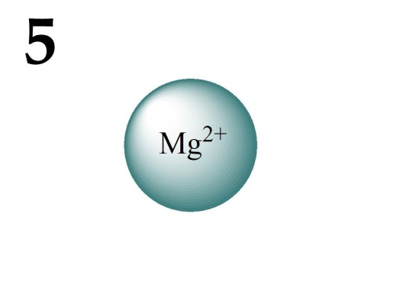

Список участков на схеме катализа:
- Участок A;
- Участок B;
- Участок C;
- Участок D;
- Участок E.

Список функциональных характеристик:
- Окислитель;
- Электрофильный неорганический катализатор;
- Лиганд;
- Сначала общее основание, затем общая кислота;
- Переносчик протона.

Задание 17 (ID 42) – 5 баллов
Вариант 1
В данном задании изображены различные субклеточные структуры высших растений. Соотнесите изображения субклеточных структур (в некоторых случаях структуры о которых идет речь в задании отмечены красными стрелками) с их названиями и функциональными характеристиками:

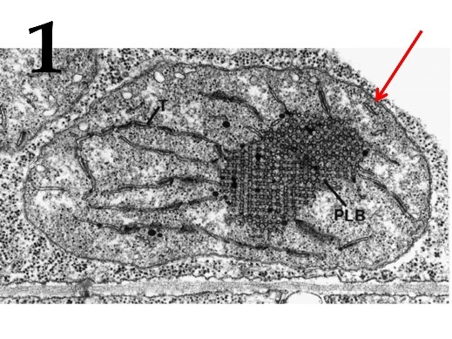 | 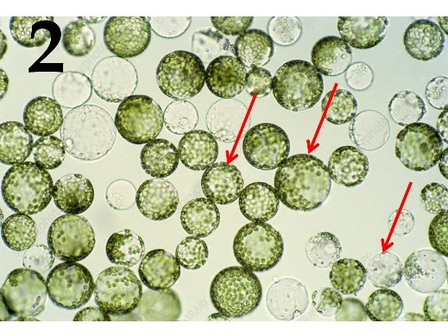 | 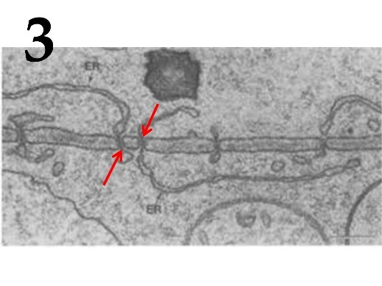
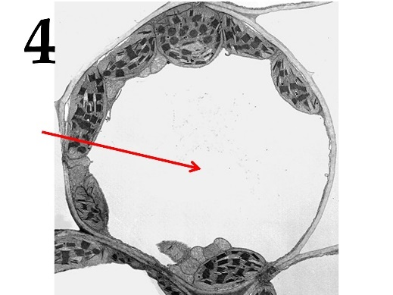 | 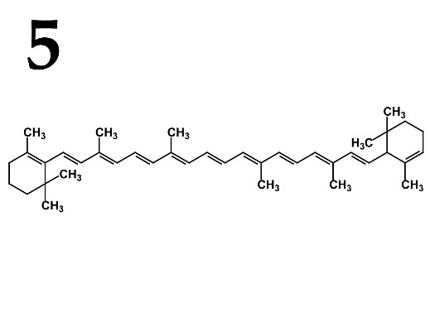

Список названий структур (список избыточен – в нем есть лишние термины):
- Хлоропласт;
- Хромопласт;
- Этиопласт;
- Каротин;
- Протопласт;
- РуБисКО;
- Плазмодесма;
- Вакуоль;
- Целлюлозосинтазы;
- Хлорофилл.

Список функциональных характеристик:
- Красный светоулавливающий пигмент.
- Межклеточный контакт.
- Одномембранная органелла, часто занимающая бОльшую часть растительной клетки.
- Растительная клетка без клеточной стенки.
- Пластида, формирующаяся в фотосинтезирующих органах в условиях отсутствия освещения.

Задание 17 (ID 42) – 5 баллов
Вариант 2
В данном задании изображены различные субклеточные структуры высших растений. Соотнесите изображения субклеточных структур (в некоторых случаях структуры о которых идет речь в задании отмечены красными стрелками) с их названиями и функциональными характеристиками:

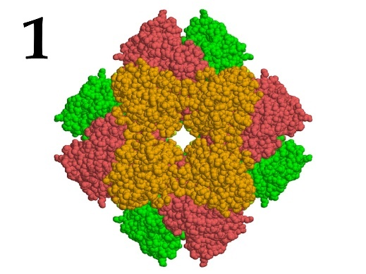 | 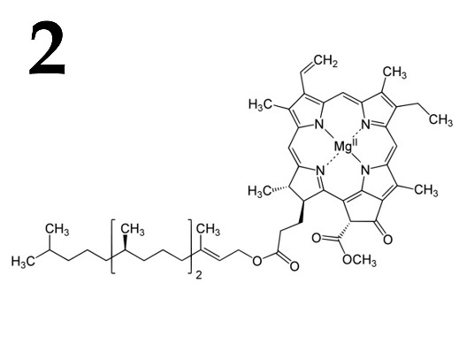 | 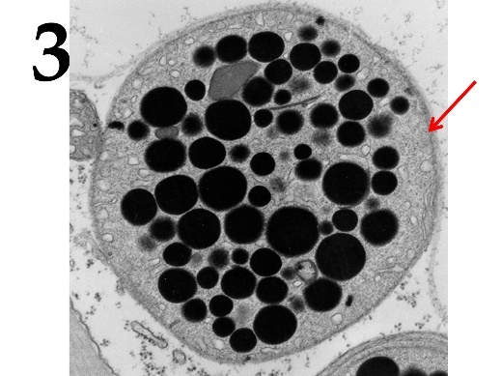
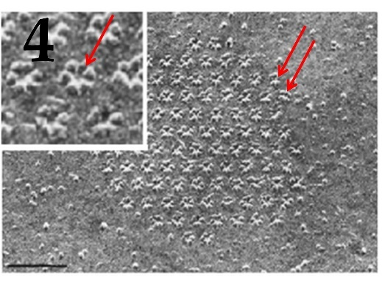 | 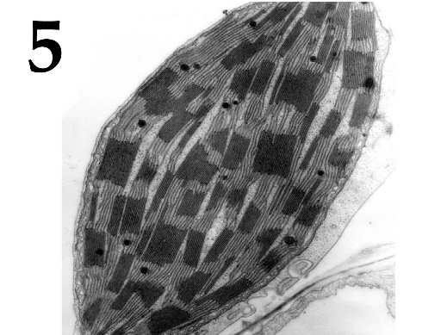

Список названий структур (список избыточен – в нем есть лишние термины):
- Хлоропласт;
- Хромопласт;
- Этиопласт;
- Каротин;
- Протопласт;
- РуБисКО;
- Плазмодесма;
- Вакуоль;
- Целлюлозосинтазы;
- Хлорофилл.

Список функциональных характеристик:
- Пластида, в которой протекают темновая и световая фазы фотосинтеза.
- Фермент цикла Кальвина.
- Пластида, заполненная жировыми каплями, содержащими большое количество каротиноидов.
- Ферментативные комплексы, связанные с мембраной и участвующие в синтезе клеточной стенки.
- Зеленый светоулавливающий пигмент.

Тип заданий С. Задачи со свободным ответом

Во всех заданиях данной части в начале идет условие задачи, а затем к нему задается несколько вопросов. Ответы на вопросы должны быть записаны в виде текста. Обратите внимание, что ответы на вопросы должны быть максимально краткими и полными, следует избегать больших объемов текста не по сути заданного вопроса.

Система оценки:
Приведена в ответе для каждого задания отдельно.

Задание 18 (ID 49) – 10 баллов

Сахарный диабет (СД) 2 типа — метаболическое заболевание, характеризующееся хронической гипергликемией, относительной инсулинорезистентностью тканей организма, а также дефицитом секреции инсулина. Одними из характерных симптомов СД являются полиурия и глюкозурия. За последние десятилетия в клиническую практику поступило несколько новых классов лекарств против СД, один из которых — ингибиторы натрий-глюкозного котранспортера (SGLT2). SGLT2 является главной транспортной системой, ответственной за реабсорбцию глюкозы в нефронах. Механизм действия ингибиторов SGLT2 представлен на рисунке ниже.

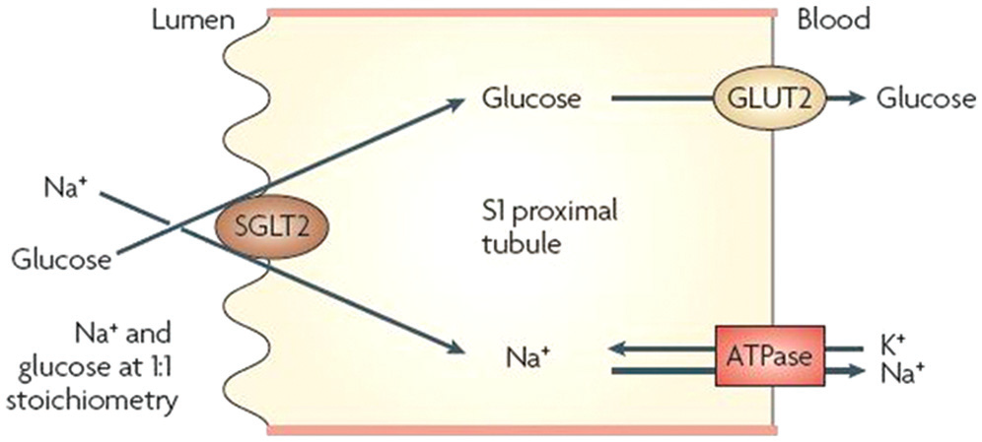

Ответьте на следующие подвопросы:
    - Опишите, в связи с чем наступает терапевтический эффект при приёме ингибиторов SGLT2. К каким дополнительным положительным негликемическим эффектам может приводить данная терапия? Благодаря чему риск развития выраженной гипогликемии невысок (перечислите минимум 2 фактора)?
- Исходя из механизма действия ингибиторов SGLT2, подумайте, какие нежелательные явления возникают чаще всего при приёме данного класса препаратов? С чем они связаны? Как их купировать?
- Нарушение работы почек при сахарном диабете (диабетическая нефропатия) является главной причиной развития хронической болезни почек по всему миру. Одной из предпосылок для развития данного состояния считается гиперактивация ренин-ангиотензиновой системы при сахарном диабете. Как Вы считаете, каким образом ингибиторы SGLT2 предупреждают эту гиперактивацию?

Задание 19 (ID 53) – Максимум 10 баллов

Бактериофаги (фаги) – широко распространенная в природе форма существования. Фаги специфически заражают клетки определенных штаммов бактерий, захватывают их системы синтеза нуклеиновых кислот и белков для своего воспроизведения, затем чаще всего убивают бактерию-хозяина и выходят во внешнюю среду в поисках новых жертв. Для борьбы с фагами бактерии обзавелись различными системами защиты. Можно выделить три различных подхода к защите от фагов:
1. Не позволить фагу проникнуть в клетку.
2. Заблокировать репликацию фага внутри клетки-хозяина.
3. Запустить клеточный суицид клетки-хозяина до того, как фаг успеет размножиться.
Чтобы определить механизм действия той или иной защитной системы, можно заразить клеточную культуру разным количеством активных фаговых частиц. Соотношение активных фаговых частиц к клеткам обозначают термином MOI (Multiplicity Of Infection).
За ростом культуры удобно следить по изменению оптической плотности среды при длине волны 600 нм (OD₆₀₀). По мере роста культуры количество бактериальных клеток в ней возрастает, среда становится более плотной, что отражается в возрастании OD₆₀₀.
Ученые решили выяснить, каков механизм работы защитной системы CBASS. CBASS состоит из пары генов, и широко распространена в природе. Ученые взяли два штамма бактерии: один с системой CBASS, а другой – без, и провели с каждым три эксперимента:
А. К 50 мл бактериальной культуры с концентрацией клеток 10³/мл добавили 1 мл раствора фага с концентрацией активных фаговых частиц 10⁵/мл.
В. К 50 мл бактериальной культуры с концентрацией клеток 10³/мл добавили 1 мл раствора фага с концентрацией активных фаговых частиц 10⁴/мл.
С. К 50 мл бактериальной культуры с концентрацией клеток 10³/мл не добавляли фаговых частиц.
Все 6 колб с бактериальными культурами затем выращивались в одинаковых условиях при оптимальной температуре для роста бактерии. В результате ученые получили следующие ростовые кривые (изменение OD₆₀₀ во времени).

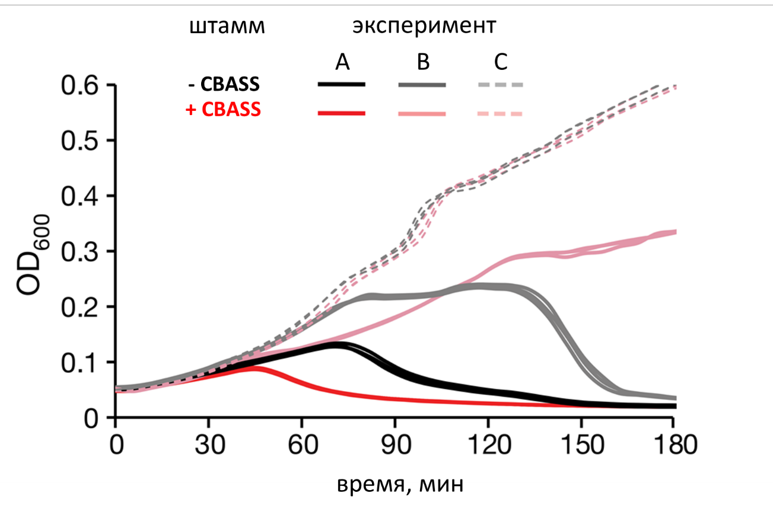

Проанализируйте график и ответьте на следующие подвопросы:
- Объясните, почему при заражении бактериальной культуры фагом снижается оптическая плотность культуры.
- Посчитайте MOI для экспериментов А и В.
- В каком эксперименте бактериальная популяция погибает быстрее всего?
- Объясните, по какому из трех приведенных в условии механизмов работает система антифаговой защиты CBASS.

Часть 2
(120 минут, 81 балл)

Тип заданий А. Тестовые задания с множественным выбором (верно/неверно)

Во всех заданиях данной части в начале идет условие, а затем шесть вариантов ответа (под буквами от A до F). Участникам необходимо определить, является ли каждый из вариантов ответа верным (подходит под формулировку задания) или неверным (не подходит под формулировку задания). В каждом задании может быть от 0 до 6 верных вариантов ответа.

Система оценки:
За каждое правильно отмеченное утверждение можно получить 0,5 балла
За каждое неправильно отмеченное утверждение – 0 баллов

Задание 20 (ID 4) – 3 балла
Общая для всех вариантов часть вопроса:
На рисунке представлены диаграммы цветков двух водных растений (Ronse De Craene, 2010): кувшинки белой Nymphaea alba L. (Nymphaeaceae) и лурониума плавающего Luronium natans (L.) Raf. (Alismataceae).
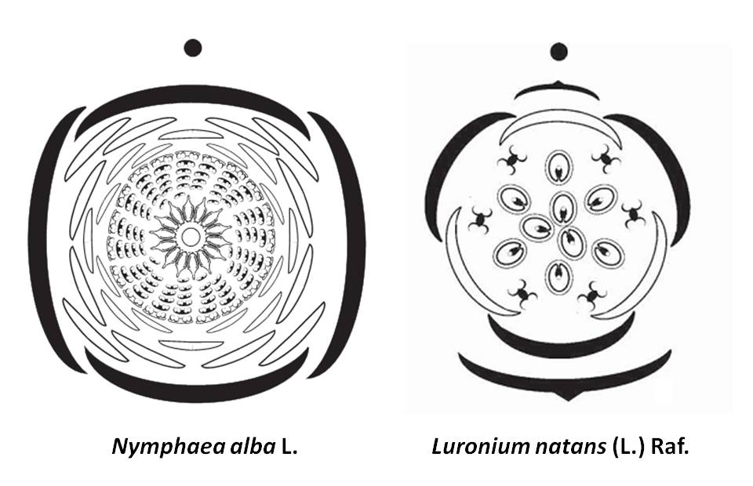
Рассмотрите диаграммы и укажите для каждого из следующих утверждений, является оно верным или неверным:

Вариант 1:
  - Расположение элементов цветка кувшинки циклическое;
  - Расположение элементов цветка кувшинки спиральное;
  - Число лепестков во внутреннем круге венчика кувшинки больше, чем в наружном круге венчика;
  - Элементы цветка лурониума расположены хаотично, невозможно выявить ни спиральных, ни круговых закономерностей;
  - Расположение элементов цветка лурониума циклическое;
  - Плодолистики цветка лурониума свободные.

Вариант 2:
  - Расположение элементов цветка кувшинки спиральное;
  - Гинецей цветка кувшинки апокарпный;
  - Гинецей цветка кувшинки синкарпный;
  - Расположение элементов цветка лурониума спиральное;
  - Расположение элементов цветка лурониума циклическое;
  - Плодолистики цветка лурониума сросшиеся.

Задание 21 (ID 5) – 3 балла
Общая для всех вариантов часть вопроса:
Большинство высших растений имеют 7-ми клеточный 8-ми ядерный зародышевый мешок (женский гаметофит), однако его формирование может проходить разными путями у разных систематических групп.
В таблице ниже представлено развитие зародышевых мешков трёх типов. Цифрами обозначены стадии: 1 – материнская клетка мегаспор; 2 – после первого деления мейоза; 3 – после второго деления мейоза; 4-6 – развитие женского гаметофита; 7 – сформированный гаметофит.

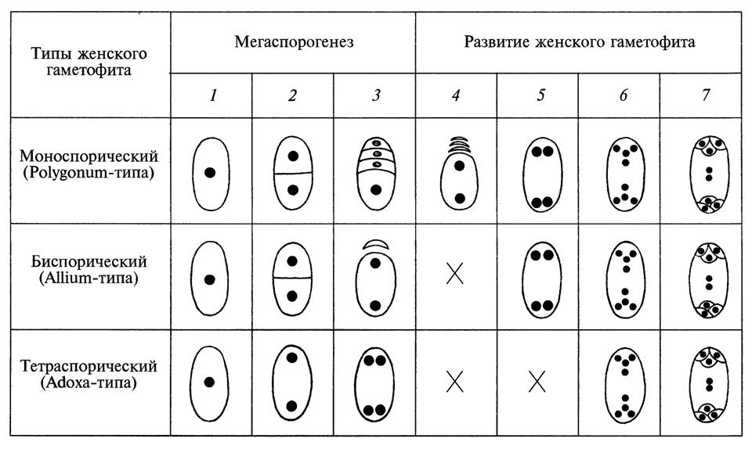

Опираясь на данные из этой таблицы, укажите для каждого из следующих утверждений, является оно верным или неверным:

Вариант 1:
  - В случае женского гаметофита Polygonum-типа при мегаспорогенезе оба деления мейоза сопровождаются цитокинезом;
  - В случае женского гаметофита Adoxa-типа при мегаспорогенезе мейоз не сопровождается цитокинезом;
  - При образовании биспорического женского гаметофита в ходе мегаспорогенеза образуются две двухядерные клетки, одна из которых отмирает;
  - При образовании тетраспорического женского гаметофита в ходе мегаспорогенеза образуется одна четырёхядерная клетка;
  - Все ядра на стадиях 2 и 3 являются гаплоидными;
  - При двойном оплодотворении зародышевого мешка Polygonum-типа эндосперм будет триплоидным.

Вариант 2:
  - В случае женского гаметофита Allium-типа при мегаспорогенезе оба деления мейоза сопровождаются цитокинезом;
  - При образовании моноспорического женского гаметофита в ходе мегаспорогенеза образуются четыре одноядерные мегаспоры, из которых развивается одна, а три другие отмирают;
  - При образовании биспорического женского гаметофита в ходе мегаспорогенеза образуются две четырёхядерные клетки, одна из которых отмирает;
  - При образовании тетраспорического женского гаметофита в ходе мегаспорогенеза образуется одна четырёхядерная клетка;
  - Все ядра на стадиях 2 и 3 являются диплоидыми;
  - Все ядра на стадии 7 являются гаплоидными.

Задание 22 (ID 6) – 3 балла
Общая для всех вариантов часть вопроса:
На рисунке представлено молекулярно-филогенетическое дерево цветковых растений, на которое наложен один из морфологических признаков цветка – филлотаксис околоцветника (Endress & Doyle, 2015).
Сокращения: Nymph = Nymphaeales, Aust = Austrobaileyales, Chlor = Chloranthaceae, Piper = Piperales, Ca = Canellales, Magnol = Magnoliales, OM = point of attachment of other monocots, OE = point of attachment of other eudicots.
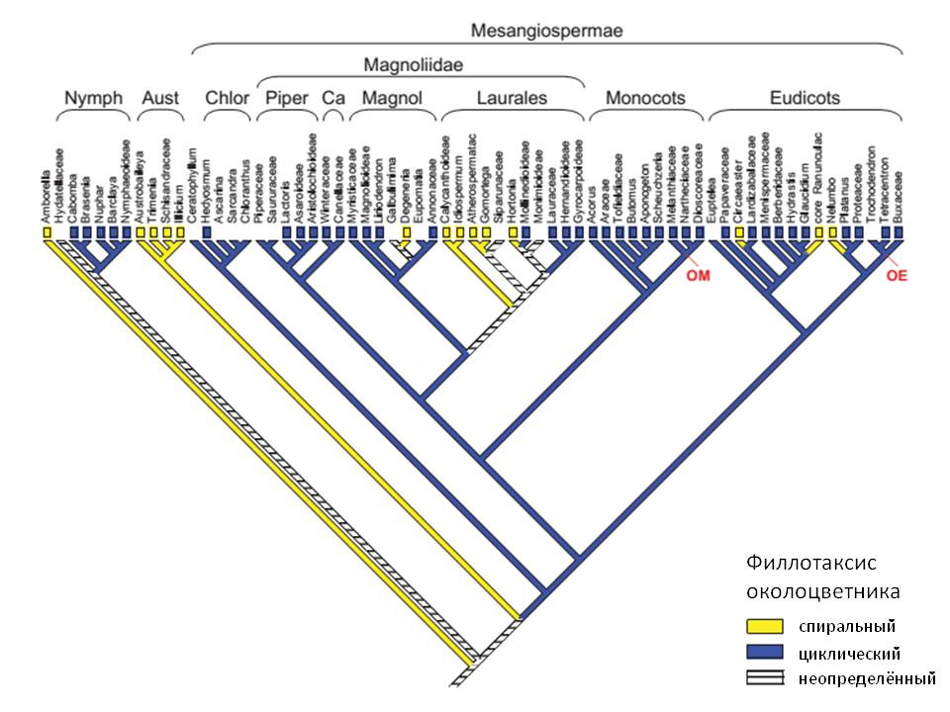
Опираясь на данные этого дерева, укажите для каждого из следующих утверждений, является оно верным или неверным:

Вариант 1:
  - Группа Austrobaileyales является монофилетической;
  - В группе Monocots все представители имеют цветки со спиральным филлотаксисом;
  - В группу Magnoliidae входят порядки Piperales, Canellales, Magnoliales и Laurales;
  - Все представители группы Eudicots имеют цветки с циклическим филлотаксисом;
  - Порядок Laurales не является монофилетическим;
  - Представители со спиральными цветками образуют одну монофилетическую группу.

Вариант 2:
  - Группа Austrobaileyales является полифилетической;
  - Группа Austrobaileyales является парафилетической;
  - В группе Monocots все представители имеют цветки с циклическим филлотаксисом;
  - Порядок Nymphaeales входит в группу Magnoliidae;
  - Все представители группы Eudicots имеют цветки со спиральным филлотаксисом;
  - Представители со спиральными цветками образуют одну монофилетическую группу.
Задание 23 (ID 11) – 3 балла
Общая для всех вариантов часть вопроса:
На фото изображён мозг представителей одного из классов подтипа Позвоночные.
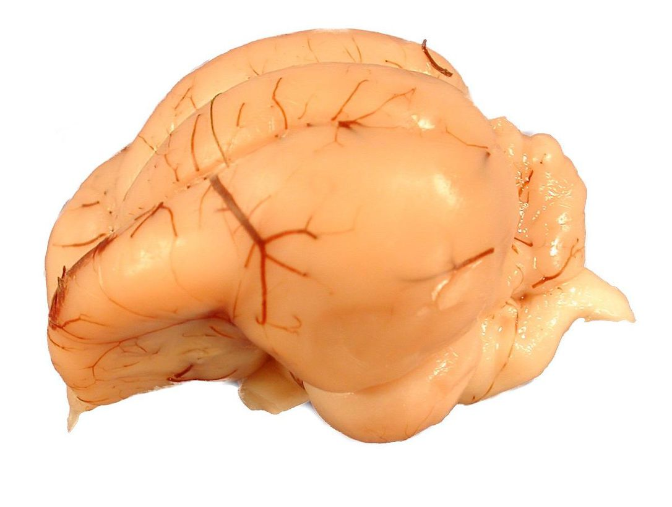
Проанализируйте фотографию и для каждого из следующих утверждений укажите является оно верным или неверным:

Вариант 1:
  - Изображённый на фото объект принадлежит представителям класса Aves;
  - Этот мозг включает в себя 4 отдела;
  - На фото хорошо виден средний мозг;
  - Этот мозг НЕ принадлежит представителям систематической группы с лиссэнцефалическим строением головного мозга;
  - Подобный мозг характерен волнистому попугаю и домашней курице;
  - Мозг подобного строения характерен всем предствителям Mammalia, Carnivora.

Вариант 2:
  - Изображённый на фото объект не принадлежит представителям класса Aves;
  - Этот мозг включает в себя 5 отделов;
  - На фото средний мозг не виден;
  - Этот мозг принадлежит представителям систематической группы с лиссэнцефалическим строением головного мозга;
  - Подобный мозг характерен сизому голубю и полевому воробью;
  - Мозг подобного строения характерен всем представителям подтипа Acrania.

Задание 24 (ID 12) – 3 балла
Общая для всех вариантов часть вопроса:
На фото изображён мозг представителей одного из классов подтипа Позвоночные.

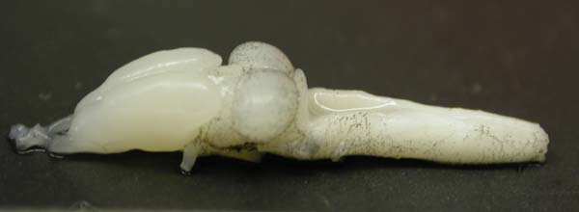
Проанализируйте фотографию и для каждого из следующих утверждений укажите является оно верным или неверным:

Вариант 1:
  - Изображённый на фото объект принадлежит представителям класса Aves;
  - Этот мозг включает в себя 5 отделов;
  - На фото хорошо виден продолговатый мозг;
  - Средний мозг не прикрыт передним мозгом;
  - Хорошо развитый передний отдел закрывает все остальные отделы мозга;
  - Мозжечок и средний мозг примерно равны по размеру.

Вариант 2:
  - Изображённый на фото объект принадлежит представителям класса Mammalia;
  - Этот мозг включает в себя 4 отдела;
  - На фото продолговатый мозг не виден;
  - Средний мозг не закрыт передним;
  - Передний мозг не закрывает средний;
  - Мозжечок значительно меньше по размеру, чем средний мозг.

Задание 25 (ID 17) – 3 балла
Общая для всех вариантов часть вопроса:
Первым и важным звеном свертывания крови является агрегация тромбоцитов с формированием первичного тромба. Для эффективной агрегации тромбоцитов требуются внешние (плазменные, тканевые) и внутренние (тромбоцитарные) индукторы агрегации, а также специфические гликопротеиновые рецепторы (GP) для связывания фибриллярных белков (нити коллагена и фибриногена). Нарушение работы перечисленных элементов приводит к длительным кровотечениям.

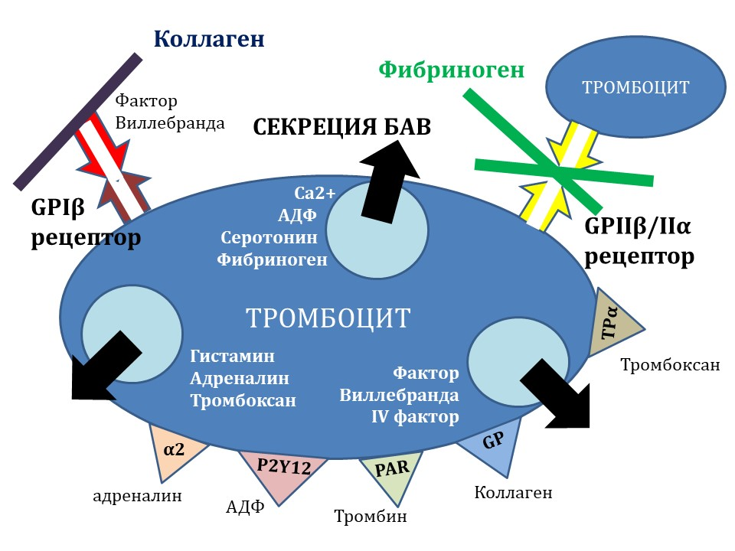
Для диагностики патологий агрегации тромбоцитов применяется метод агрегатометрии in vitro по Борну: регистрируется изменение светопропускания суспензии тромбоцитов во времени за счет формирования тромбоцитарных сгустков. Нормальная агрегатограмма выглядит так:

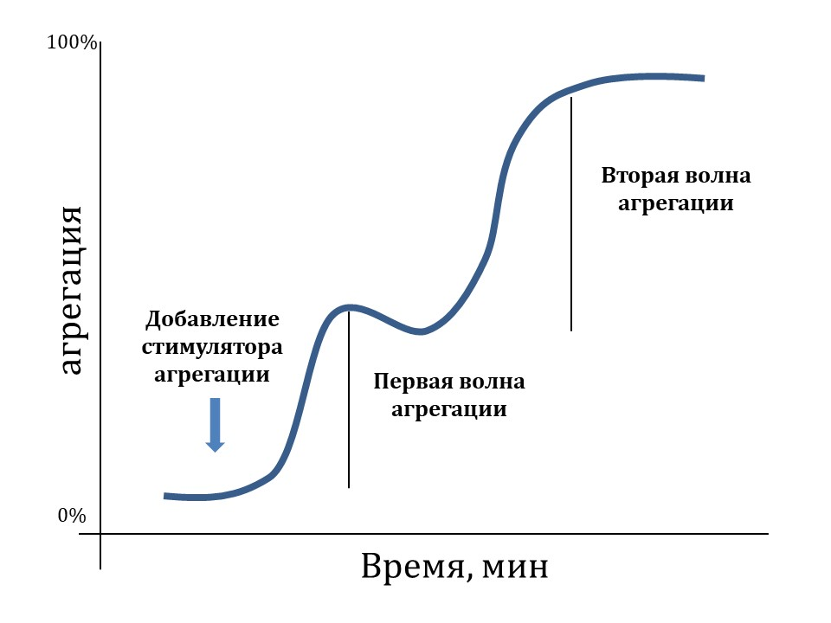
Самыми частыми индукторами, используемыми в агрегатометрии по Борну, являются АДФ, адреналин, коллаген и ристоцетин (антибиотик, стимулирующий присоединение фактора Виллебранда к GP1β рецептору).
Трем пациентам с повышенной кровоточивостью провели агрегатометрию по Борну (красный цвет) и сравнили с нормой (синий цвет).

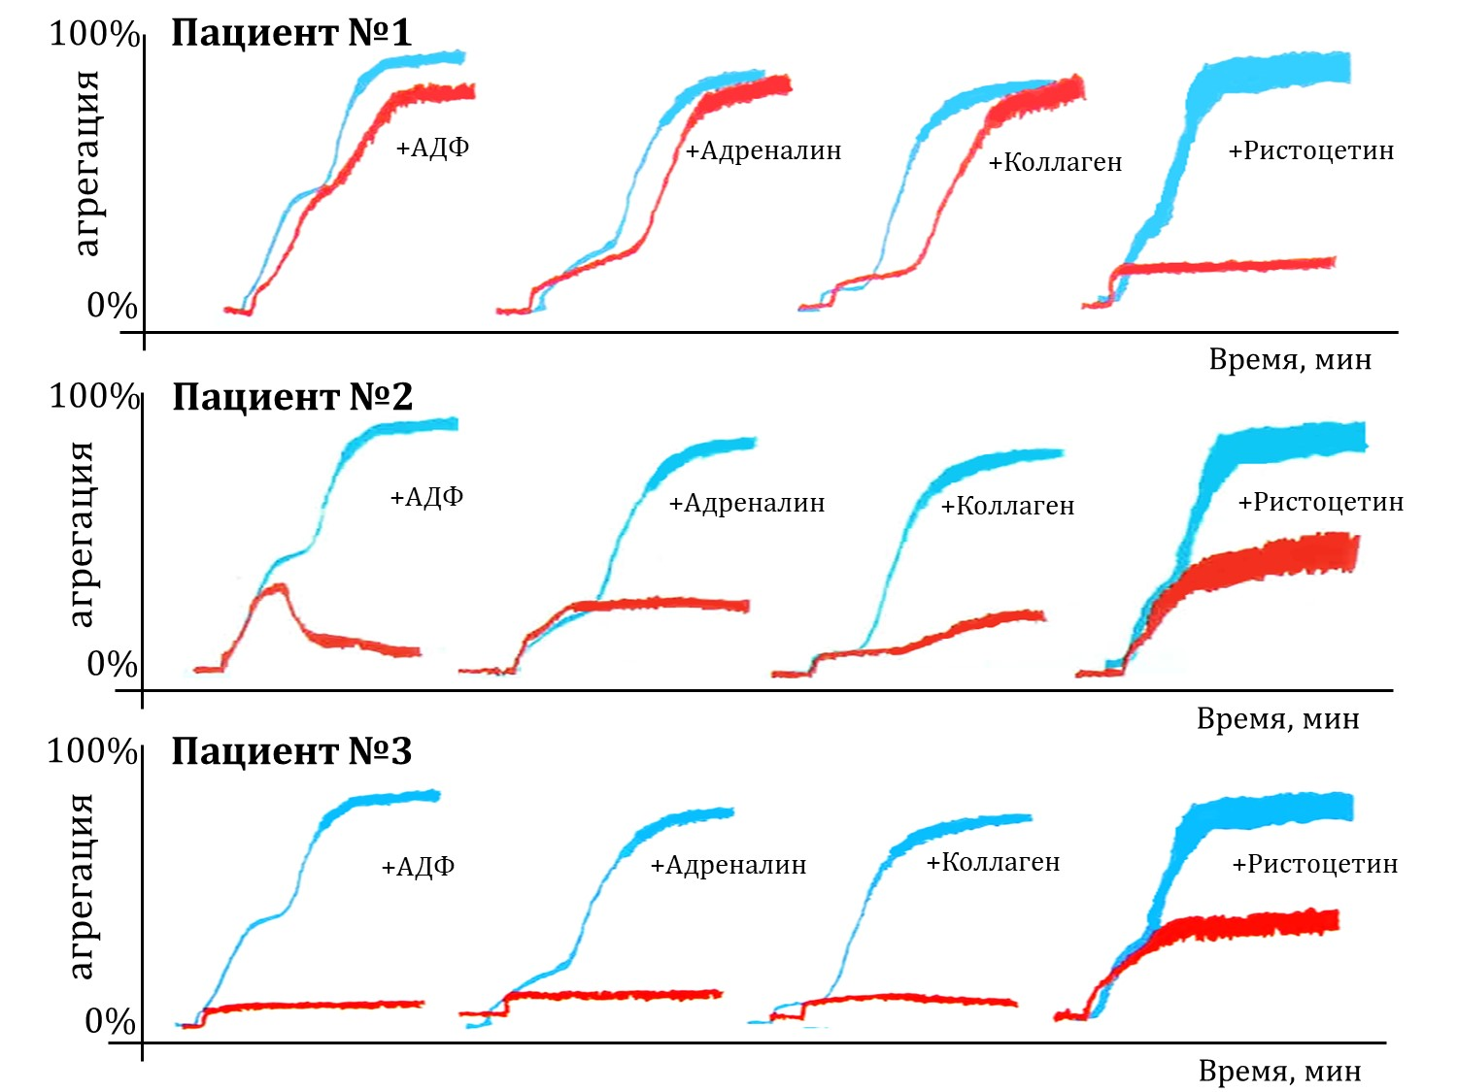

Проанализируйте приведенные агрегатограммы и для каждого из следующих утверждений укажите является оно верным или неверным:

Вариант 1:
  - Первая волна агрегации обусловлена дегрануляцией тромбоцитов;
  - У первого пациента может быть обнаружен дефицит фактора Виллебранда;
  - У второго пациента наблюдается дефицит GPIIβ/IIα рецепторов;
  - У второго пациента наблюдается низкая степень дегрануляции тромбоцитов;
  - У третьего пациента наблюдается дефицит GPIIβ/IIα рецепторов;
  - У третьего пациента может быть обнаружен дефицит GPIβ рецепторов.

Вариант 2:
  - Агрегация, индуцированная ристоцетином, наименее зависима от фазы дегрануляции тромбоцитов;
  - У первого пациента может быть обнаружен дефицит GPIβ рецепторов;
  - У второго пациента может быть обнаружен дефицит фактора Виллебранда;
  - У второго пациента наблюдается низкая степень дегрануляции тромбоцитов;
  - У третьего пациента наблюдается низкая степень дегрануляции тромбоцитов;
  - У третьего пациента наблюдается дефицит GPIIβ/IIα рецепторов.

Задание 26 (ID 18) – 3 балла
Общая для всех вариантов часть вопроса:
Исследование зрачкового и аккомодационного рефлекса – неотъемлемая часть неврологического осмотра, позволяющего установить локализацию и размер очага поражения в нервной системе. При проведении зрачкового рефлекса пучок яркого света направляют в поле зрения правого глаза, а затем – левого глаза. При проведении рефлекса аккомодации неврологический молоточек или ручку постепенно приближают к переносице пациента, фокусирующего взгляд на данный предмет.
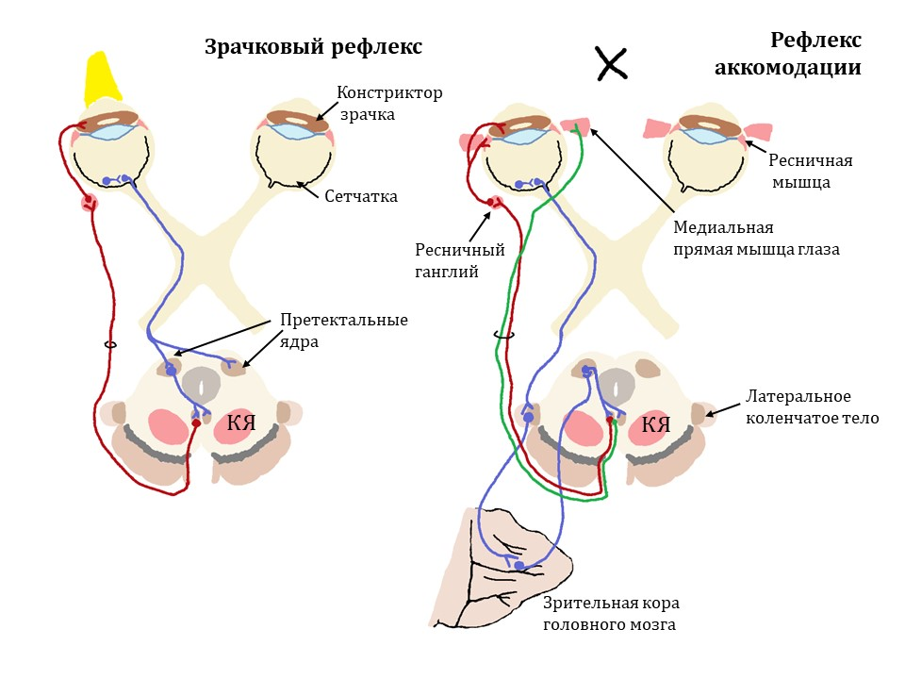
Изучите схематичные изображения нервных контуров, обслуживающих зрачковый и аккомодационный рефлексы, и для каждого из следующих утверждений укажите является оно верным или неверным:

Вариант 1:
  - Тела эфферентных нейронов, обслуживающих эти рефлексы, расположены в покрышке моста;
  - В норме при освещении правого глаза происходит прямое сужение правого зрачка и содружественное сужение левого зрачка;
  - При правосторонней перерезке отростков афферентных нейронов, обслуживающих зрачковый рефлекс, левый зрачок будет сужаться только при прямом освещении левого глаза;
  - При поражении поверхностной (дорсальной) части претектальных ядер зрачки сужаются только в ответ на яркое освещение, но не на аккомодацию;
  - При отеке мозга сдавливание тел эфферентных нейронов, обслуживающих эти рефлексы, приведет к расходящемуся косоглазию и сужению зрачков;
  - Повреждение красного ядра (на схеме обозначено как «КЯ») нередко сопровождается расходящимся косоглазием и односторонним мидриазом.

Вариант 2:
  - Отростки эфферентных нейронов, обслуживающих эти рефлексы, проходят в составе глазодвигательного нерва (III пара черепных нервов);
  - При правосторонней перерезке отростков эфферентных нейронов, обслуживающих зрачковый рефлекс, левый зрачок будет сужаться только при прямом освещении левого глаза;
  - При поражении зрительной коры головного мозга зрачки сужаются только в ответ на яркое освещение, но не на аккомодацию;
  - При отеке мозга сдавливание тел эфферентных нейронов, обслуживающих эти рефлексы, приведет к сходящемуся косоглазию и расширению зрачков;
  - При аккомодации происходит сокращение ресничной мышцы и напряжение цинновых связок;
  - Односторонее медленное сужение зрачка при освещении и аккомодации может быть связано с повреждением ресничного ганглия.

Задание 27 (ID 22) – 3 балла
Общая для всех вариантов часть вопроса:
В эмбриональном развитии плодовой мушки Drosophila melanogaster большую роль играют гены с материнским эффектом. Эти гены транскрибируются в организме матери и их мРНК поступают в яйцеклетку. Один из таких генов – bicoid. Для определения функций этого гена ученые изучили развитие личинок D.melanogaster, полученных от самок с мутантным (нефункциональным) геном bicoid. Ученые вводили мРНК этого гена в разные участки личинок и следили за развитием сегментов тела. Рисунок ниже иллюстрирует результаты этого эксперимента. Красным кругом отмечено место введения мРНК bicoid в личинку. Обозначения: bicoid wt – личинки, полученные от самок дикого типа; bicoid- – личинки, полученные от самок с мутантным геном bicoid; A – акрон (головная лопасть), H – голова, T – грудь, Ab – брюшко, Te – тельсон (хвостовая лопасть).

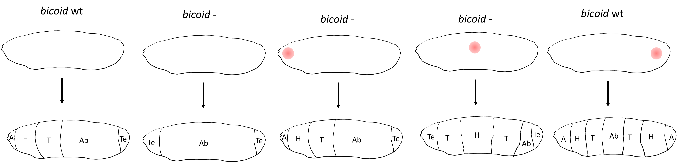

Рассмотрите результаты этого эксперимента и для каждого из следующих утверждений укажите является оно верным или неверным:

Вариант 1:
  - Белковый продукт гена bicoid необходим для развития задней части тела;
  - Специализация сегментов тела определяется градиентом концентрации мРНК bicoid;
  - В области наибольшей концентрации мРНК bicoid образуется брюшко;
  - мРНК bicoid равномерно распределена по яйцеклетке дикого типа;
  - Белковый продукт гена bicoid необходим для развития тельсона;
  - Введение мРНК bicoid в центральную часть личинки дикого типа не нарушит нормальную сегментацию тела.

Вариант 2:
  - Белковый продукт гена bicoid необходим для развития передней части тела;
  - Специализация сегментов тела определяется градиентом концентрации мРНК bicoid;
  - мРНК bicoid в норме концентрируется в задней части яйцеклетки;
  - мРНК bicoid необходима для развития всех сегментов тела D.melanogaster;
  - Белковый продукт гена bicoid необходим для развития тельсона;
  - Белковый продукт гена bicoid определяет дорсо-вентральную (спина-брюхо) полярность эмбриона.

Задание 28 (ID 23) – 3 балла
Общая для всех вариантов часть вопроса:
На рисунке показана карта плазмиды R1, которую можно обнаружить в клетках бактерии Escherichia coli. Эта плазмида имеет достаточно большой размер – 95 тысяч пар нуклеотидов, и содержит несколько генов. В частности, гены bla, cat, aph, aad и sul кодируют белки, обеспечивающие устойчивость к антибиотикам ампициллину, хлорамфениколу, канамицину, стрептомицину и сульфаниламидам, соответственно. В этой плазмиде закодирован ген белкового токсина hok (parB), который разрушает мембрану клетки, а также ген РНК sok, которая комплементарна участку мРНК hok. Двойная спираль между РНК sok и мРНК hok узнается РНКазой III, которая разрушает мРНК hok. РНК sok является нестабильной, ее время жизни в клетке невелико (в отличие от мРНК hok). Ген repA кодирует белок, необходимый для запуска репликации плазмиды. Ген copB кодирует белок, который подавляет транскрипцию гена repA, удерживая ее на низком уровне. Синим цветом на карте отмечены гены, кодирующие белки, необходимые для конъюгации, а также последовательности, регулирующие конъюгацию.
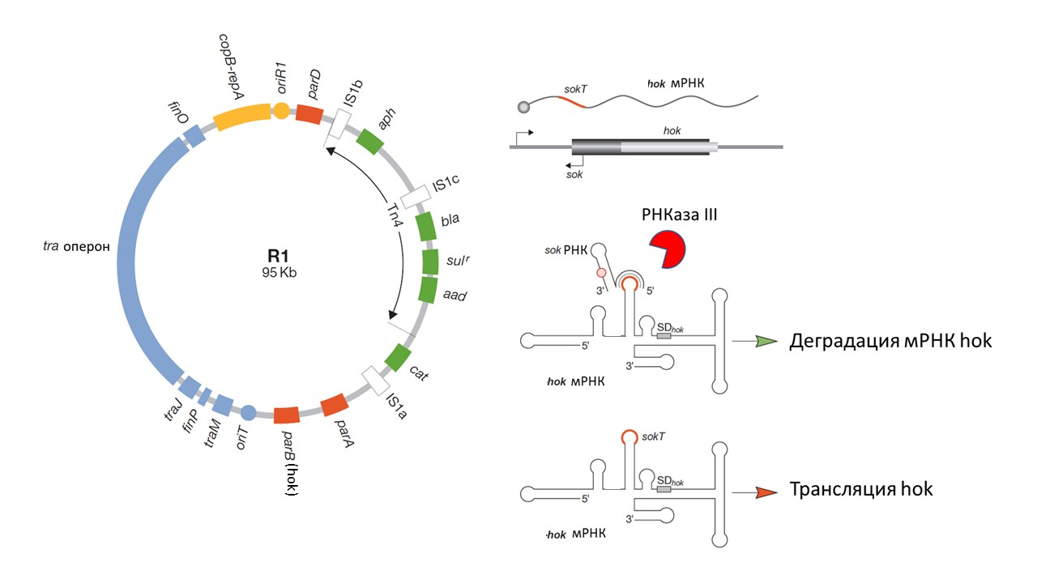
Для каждого из следующих утверждений укажите является оно верным или неверным:

Вариант 1:
  - Гены устойчивости к антибиотикам дают эволюционное преимущество клеткам, обладающим данной плазмидой;
  - Клетки, которые при делении потеряли данную плазмиду, погибают из-за действия токсина hok;
  - В этой плазмиде должна быть закодирована собственная РНК-полимераза;
  - Клетки, содержащие данную плазмиду, погибают от действия токсина hok;
  - Клетки E.coli, не содержащие эту плазмиду, обладают устойчивостью к токсину hok;
  - Данная плазмида имеет модульное строение – гены, выполняющие сходные функции, расположены рядом друг с другом.

Вариант 2:
  - Из-за низкого уровня экспрессии белка repA данная плазмида является низкокопийной – ее репликация не требует значительных ресурсов и не снижает жизнеспособность клеток E.coli, несущих эту плазмиду;
  - После попадании в клетки E.coli данная плазмида не наследуется стабильно и в течении нескольких поколений исчезает из популяции;
  - В этой плазмиде должны быть закодированы собственные рибосомальные РНК;
  - В этой плазмиде должна быть закодирована собственная ДНК-полимераза;
  - Клетки, содержащие данную плазмиду, погибают от действия токсина hok;
  - Данная плазмида имеет модульное строение – гены, выполняющие сходные функции, расположены рядом друг с другом.

Задание 29 (ID 28) – 3 балла
Общая для всех вариантов часть вопроса:
Юные натуралисты Петя и Катя изучали закономерности наследования признаков у драконов. Петя пытался найти зависимость между наследованием окраса и цвета пламени. А Катя изучала как связаны наследование окраса и цвета глаз. Ребята проанализировали данные о скрещивании драконов в питомнике за последние 5 лет и обнаружили следующее.
От скрещивания чистопородных красных драконов, имеющих красное пламя с чистопородными зелеными драконами, имеющими желтое пламя в F1 все потомки были красными и извергали желтое пламя. В анализирующем скрещивании получилось 4 фенотипических класса потомков в равных соотношениях.
От скрещивания красных драконов с карими глазами и зеленых с зелеными глазами в F1 также наблюдалось единообразие, все потомки были красными и имели карие глаза. В анализирующем скрещивании получалось 4 фенотипических класса потомков, но 90% из них имели такой же фенотип, как их родители и только 10% были либо красными с зелеными глазами, либо зелеными с карими газами.
На основе выявленных закономерностей Петя и Катя сделали выводы и выступили с докладом на юннатской конференции, где выяснилось, что некоторые выводы ошибочны.
Укажите для каждого из следующих выводов, сделанных ребятами, является он верным или неверным:

Вариант 1:
  - Исследования однозначно показали, что аллель красного окраса доминантный;
  - Извергать желтое пламя могут как доминантные гомозиготы, так и гетерозиготы, т.е. доминирование полное;
  - Зеленые глаза наблюдаются только у рецессивных гомозигот;
  - Гены, отвечающие за формирование окраса и цвета пламени, находятся в разных хромосомах;
  - Четыре фенотипических класса в F2 обоих исследований являются результатом случайного расхождения хромосом в мейозе;
  - В Катином исследовании для выявления причины появления 10% потомков, имеющих фенотип отличный от родительского необходимо скрестить их с доминантной гомозиготой и оценить расщепление.

Вариант 2:
  - Извергать желтое пламя могут как доминантные гомозиготы, так и гетерозиготы, т.е. доминирование полное;
  - Исследования однозначно показали, что окрас, цвет пламени и цвет глаз наследуются независимо друг от друга;
  - Гены, отвечающие за формирование цвета пламени и цвета глаз, находятся в разных хромосомах;
  - Четыре фенотипических класса в F2 обоих исследований являются результатом случайного расхождения хромосом в мейозе;
  - В исследовании Кати 10% потомков, имеющих фенотип отличный от родительского это результат генных или хромосомных мутаций;
  - Сделать верные выводы о характере наследования признаков можно только имея большую выборку.

Задание 30 (ID 29) – 3 балла
Общая для всех вариантов часть вопроса:
У драконов белок, кодируемый геном Х участвует в развитии роговых чешуек. Поскольку чешуи не только покрывают тело, но и формируют гребень и выросты на хвосте, мутации в гене Х оказывают влияние сразу на три признака. Такое явление называется плейотропным (множественным) эффектом гена.
Особи дикого тип имеют крупные чешуи, прямой гребень и выросты на хвосте. Доминантный аллель гена Х, летальный в гомозиготе, в гетерозиготе дает мелкие покровные чешуи, волнистый гребень и отсутствие выростов на хвосте. При этом вероятность проявления этих признаков разная. Мелкие чешуи формируются у всех без исключения драконов, имеющих доминантный аллель, волнистый гребень только у половины, а выросты на хвосте отсутствуют лишь у ¼ обладателей доминантного аллеля. Такая особенность называется неполная пенетрантность плейотропного эффекта.
Исследователи драконов скрестили самку с мелкими чешуями с самцом дикого типа. Укажите для каждого из следующих утверждений, является оно верным или неверным:

Вариант 1:
- Самец является рецессивной гомозиготой по гену Х;
- От данного скрещивания с вероятностью 1/4 можно получить потомков с крупными чешуями и без выростов на хвосте;
- Половина потомков, полученных от данного скрещивания, будет иметь мелкие чешуи;
- Потомки, имеющие только мелкие чешуи имеют такой же генотип, как и потомки имеющие одновременно мелкие чешуи и волнистый гребень;
- От данного скрещивания потомки, обладающие одновременно мелкими чешуями, волнистым гребнем и отсутствием выростов на хвосте могут родиться с вероятностью 1/16;
- У потомков от данного скрещивания может быть только два разных фенотипа.

Вариант 2:
- Самец является рецессивной гомозиготой по гену Х;
- Самка с мелкими чешуями может быт только гетерозиготой по гену Х;
- От данного скрещивания с вероятностью 1/2 можно получить потомков с крупными чешуями и волнистым гребнем;
- Потомки, имеющие только мелкие чешуи имеют такой же генотип, как и потомки имеющие одновременно мелкие чешуи и волнистый гребень;
- От данного скрещивания потомки, обладающие одновременно мелкими чешуями и отсутствием выростов на хвосте, могут родиться с вероятностью 1/8;
- У потомков от данного скрещивания может быть четыре разных генотипа.

Задание 31 (ID 32) – 3 балла
Общая для всех вариантов часть вопроса:
Кобрами называют представителей нескольких родов семейства Аспиды (Elaphidae). Угрожающее поведение кобры хорошо известно: она приподнимается, раздувает капюшон и, если опасность не исчезает, бросается на противника и кусает. Но некоторые кобры научились не бросаться на врага, а выстреливать в него ядом. Ниже представлено филогенетическое дерево (Kazandjian et al., 2021) некоторых видов кобр. Круговыми диаграммами обозначено соотношение компонентов яда. Обозначения на древе: African – африканские, Asian – азиатские, non-spitting cobras – неплюющиеся кобры, spitting cobras – плюющиеся кобры, outgroups – внешние группы, Toxin key – компоненты токсинов.
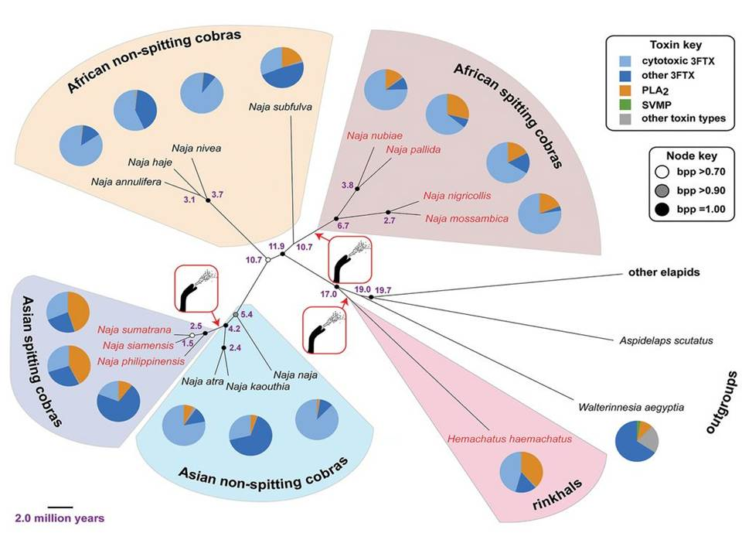
Проанализируйте представленный рисунок и, для каждого из следующих утверждений, укажите, является оно верным или неверным:

Вариант 1:
  - Способность плеваться ядом кобры приобрели минимум трижды;
  - У всех плюющихся кобр повышена концентрация токсина PLA2 (фосфолипаза А2);
  - Относительно примитивные кобры, близкие к общему предку группы, отличаются большим разнообразием токсинов в составе яда;
  - В ходе эволюции у кобр появились новые компоненты яда, отсутствующие у ближайших родственников;
  - Независимое развитие новой адаптации несколько раз в рамках одной группы может говорить о наличии изначальных предпосылок к эволюции в этом направлении;
  - Развитие практически идентичного метода защиты у разных видов говорит о возможном наличии схожего вектора отбора в эволюционной истории этих видов.

Вариант 2:
  - Способность плеваться ядом кобры приобрели минимум трижды;
  - Все плюющиеся ядом кобры обитают в Африке;
  - Ошейниковая кобра (Hemachatus haemachatus) – единственный представитель аспидов (из рассмотренных в статье), не относящийся к роду Настоящие кобры (Naja) и способный плеваться ядом;
  - Относительно примитивные кобры, близкие к общему предку группы, отличаются большим разнообразием токсинов в составе яда;
  - Африканские кобры – монофилетическая группа;
  - Как в случае азиатских кобр, так и в случае африканских кобр, ближайшие родственники группы плюющихся видов отличаются повышенной концентрацией токсина PLA2 (фосфолипаза А2).

Тип заданий В. Задания на сопоставление элементов

В заданиях данной части участникам необходимо проанализировать различные фотографии, рисунки, схемы (отмечены арабскими цифрами) и сопоставить им элементы из двух списков, приведенных ниже (отмечены латинским буквами и римскими цифрами). В качестве ответа в каждом задании участники должны провести стрелки между сопоставляемыми элементами.

Система оценки:
За каждое верно указанное соответствие между элементами 1 и 2 рядов или 2 и 3 рядов участник получает 0,5 балла.
За каждое неверное соответствие – 0 баллов.
Задание 32 (ID 35) – 5 баллов
Вариант 1
В жизненном цикле высших растений присутствует чередование полового и бесполого поколений.
Соотнесите части растений, изображённые на рисунках, с таксонами, к которым они принадлежат. Определите, к какой фазе жизненного цикла относятся данные структуры (учитывать только то, что непосредственно видно на рисунках).

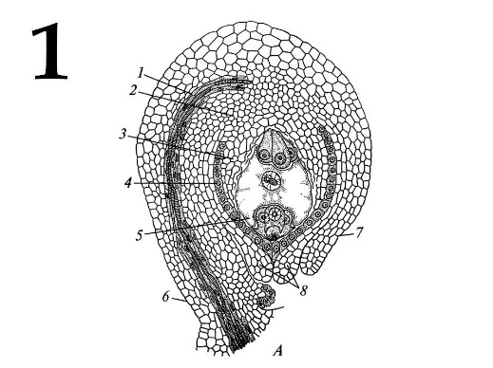 | 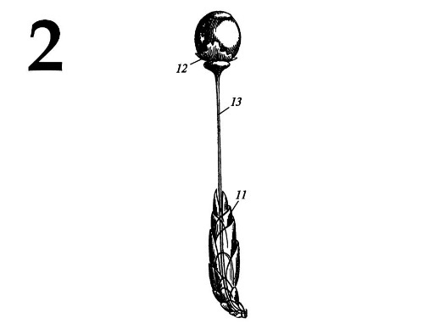 | 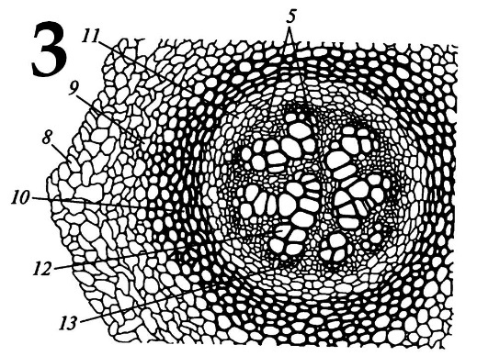
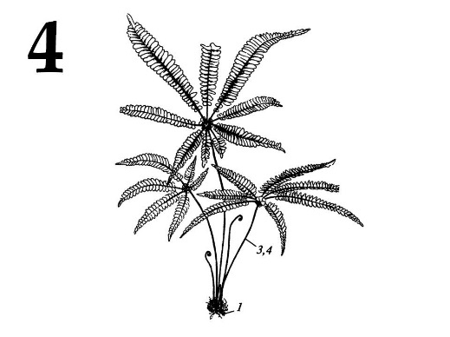 | 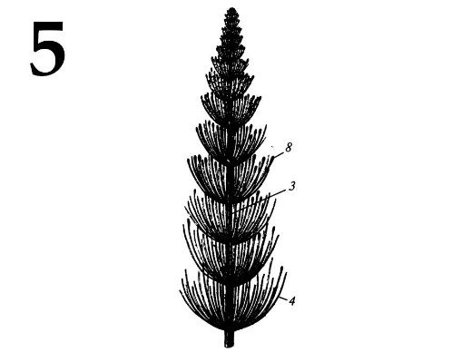

Список таксонов (список избыточен – есть лишние таксоны):
- Класс Покрытосеменные (Angiospermae);
- Класс Сосновые (Pinopsida);
- Подотдел Папоротники (Pteridophytina);
- Класс Хвощовые (Equisetopsida);
- Отдел Плауновидные (Lycopodiophyta);
- Отдел Мхи (Bryophyta);

Фазы жизненного цикла (список избыточен – есть лишние фазы):
- Только гаметофит (n);
- Только гаметофит (2n);
- Только спорофит (n);
- Только спорофит (2n);
- Гаметофит (n) и спорофит (2n);
- Гаметофит (2n) и спорофит (n);

Задание 32 (ID 35) – 5 баллов
Вариант 2
В жизненном цикле высших растений присутствует чередование полового и бесполого поколений.
Соотнесите части растений, изображённые на рисунках, с таксонами, к которым они принадлежат. Определите, к какой фазе жизненного цикла относятся данные структуры (учитывать только то, что непосредственно видно на рисунках).

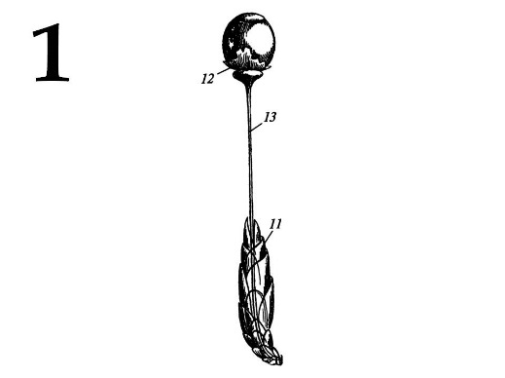 | 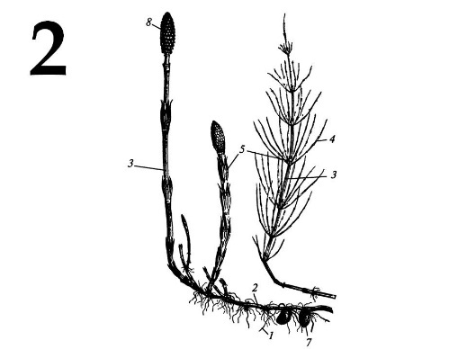 | 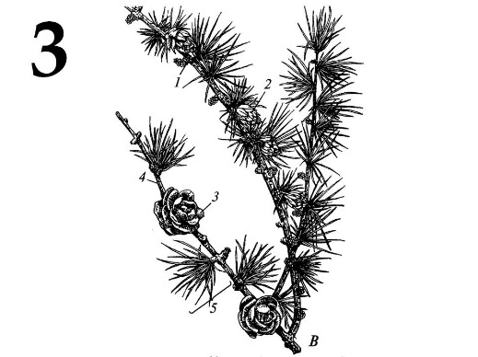
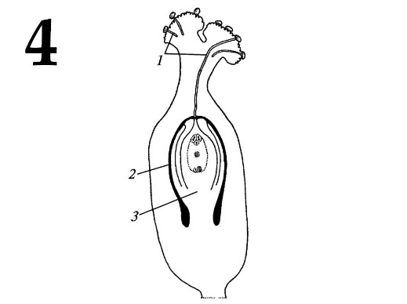 | 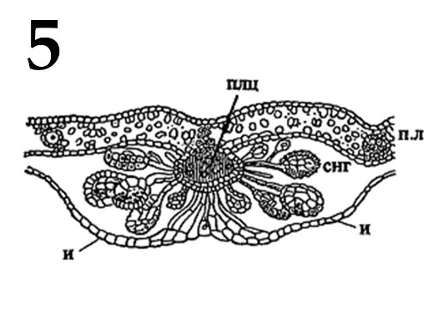

Список таксонов (список избыточен – есть лишние таксоны):
- Класс Покрытосеменные (Angiospermae);
- Класс Сосновые (Pinopsida);
- Подотдел Папоротники (Pteridophytina);
- Класс Хвощовые (Equisetopsida);
- Отдел Плауновидные (Lycopodiophyta);
- Отдел Мхи (Bryophyta);

Фазы жизненного цикла (список избыточен – есть лишние фазы):
- Только гаметофит (n);
- Только гаметофит (2n);
- Только спорофит (n);
- Только спорофит (2n);
- Гаметофит (n) и спорофит (2n);
- Гаметофит (2n) и спорофит (n);

Задание 33 (ID 37) – 5 баллов
Вариант 1
Скелетные элементы представителей класса Aves имеют хорошо известные особенности внешнего строения. В задании приведены фотографии некоторых костей. Вам необходимо определить название кости (в некоторых случаях — сложного костного образования) и соотнести с подходящей ей характеристикой из списка (масштаб на фото не выдержан):

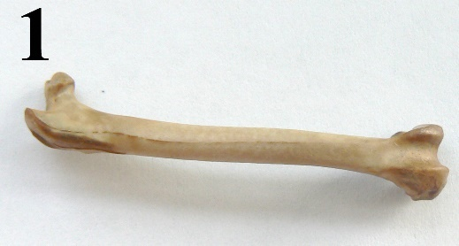 | 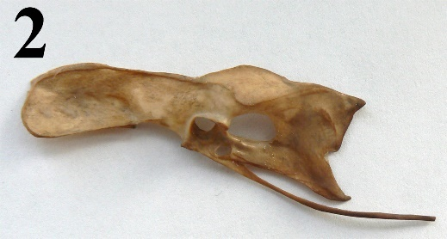 | 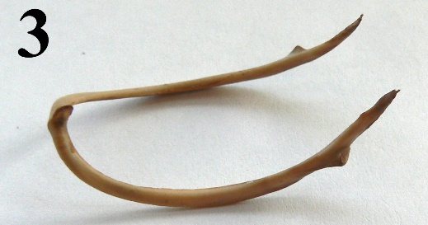
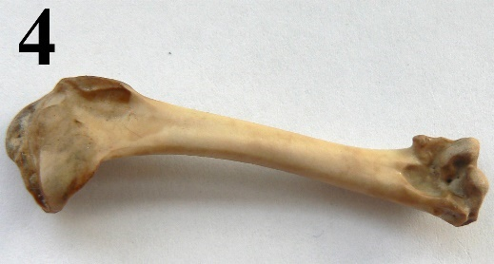 | 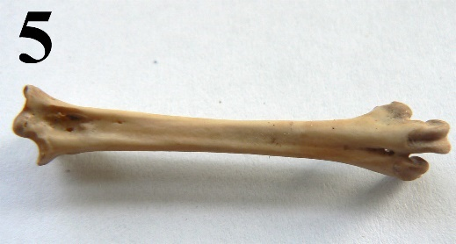

Список названий костей или сложных костных образований (список избыточен – в нем есть лишние термины):
- Атлант;
- Бедренная кость;
- Плечевая кость;
- Грудные позвонки;
- Кости голени;
- Цевка;
- Сложный крестец;
- Безымянная кость;
- Лопатка;
- Ключицы;
- Локтевая кость;
- Типичный шейный позвонок.

Список характеристик костей (список избыточен – в нем есть лишние характеристики):
- Крепится непосредственно к черепу при помощи 1 мыщелка;
- У птиц их может быть от 11 до 25;
- Головка этой кости входит в вертлужную впадину;
- Является стилоподием на передней конечности;
- Срастаются вместе и являются частью пояса передних конечностей;
- К ней крепятся второстепенные маховые перья;
- Составляют часть осевого скелета, к элементам которой прикрепляются рёбра;
- Входит в состав пояса передних конечностей и располагается дорсально;
- Является частью свободной задней конечности и носит научное название тибиотарзус;
- Состоит из подвздошной, седалищной и лобковой костей;
- Часть осевого скелета, образованная в результате срастания нескольких его отделов;
- Сложное образование свободной задней конечности, характерное исключительно птицам.

Задание 33 (ID 37) – 5 баллов
Вариант 2
Скелетные элементы представителей класса Aves имеют хорошо известные особенности внешнего строения. В задании приведены фотографии некоторых костей. Вам необходимо определить название кости (в некоторых случаях — сложного костного образования) и соотнести с подходящей ей характеристикой из списка (масштаб на фото не выдержан):

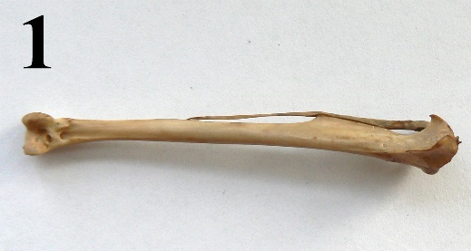 | 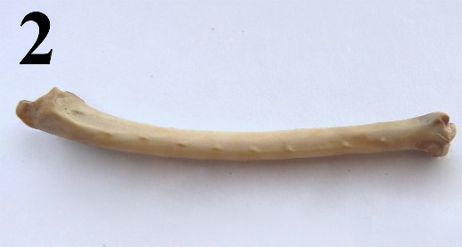 | 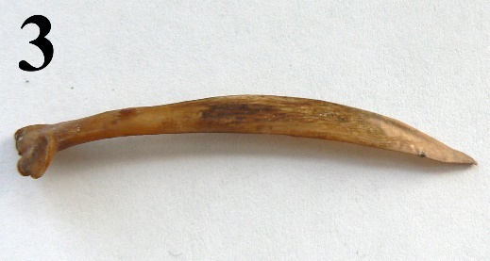
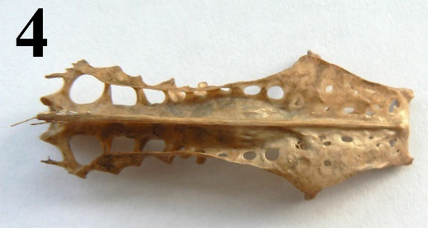 | 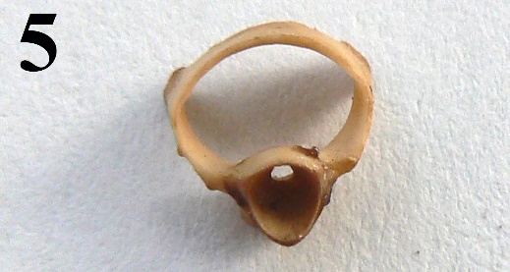

Список названий костей или сложных костных образований (список избыточен – в нем есть лишние термины):
- Атлант;
- Бедренная кость;
- Плечевая кость;
- Грудные позвонки;
- Кости голени;
- Цевка;
- Сложный крестец;
- Безымянная кость;
- Лопатка;
- Ключицы;
- Локтевая кость;
- Типичный шейный позвонок.

Список характеристик костей (список избыточен – в нем есть лишние характеристики):
- Крепится непосредственно к черепу при помощи 1 мыщелка;
- У птиц их может быть от 11 до 25;
- Головка этой кости входит в вертлужную впадину;
- Является стилоподием на передней конечности;
- Срастаются вместе и являются частью пояса передних конечностей;
- К ней крепятся второстепенные маховые перья;
- Составляют часть осевого скелета, к элементам которой прикрепляются рёбра;
- Входит в состав пояса передних конечностей и располагается дорсально;
- Является частью свободной задней конечности и носит научное название тибиотарзус;
- Состоит из подвздошной, седалищной и лобковой костей;
- Часть осевого скелета, образованная в результате срастания нескольких его отделов;
- Сложное образование свободной задней конечности, характерное исключительно птицам.

Задание 34 (ID 39) – 5 баллов
Вариант 1
Сложное анатомическое строение внутренних органов обусловлено, во многом, особенностями их развития в эмбриональном периоде (миграция клеток, повороты, апоптоз и другие механизмы).
Определите анатомическое образование по схематичному изображению его эмбрионального развития, а также укажите, основное биологически активное вещество, которое секретируется данным образованием. Обратите внимание, что образования о которых идет речь на схемах отмечены синим цветом. Если вы считаете, что данное анатомическое образование секретирует несколько биологически активных веществ, то нужно выбрать одно, которое выделяется в наибольших количествах или связано с основной функцией данного образования.

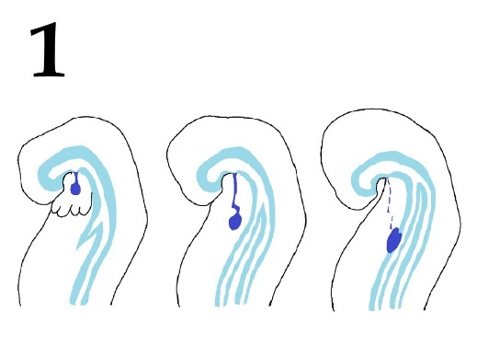 | 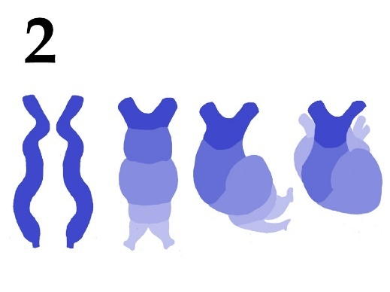 | 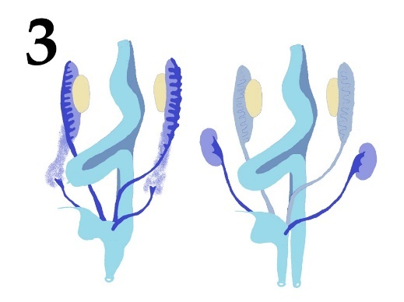
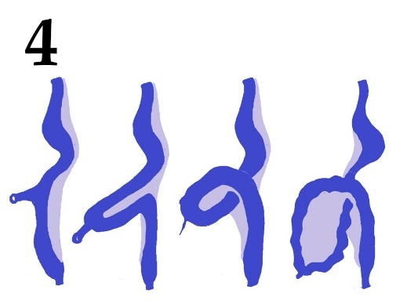 | 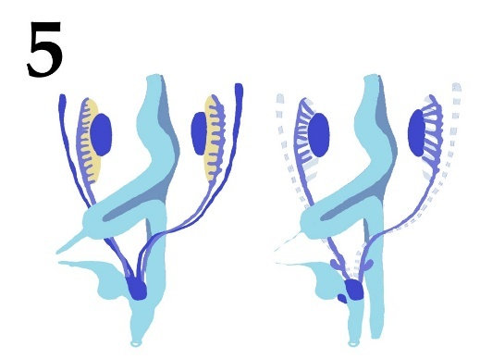

Список названий анатомических образований (список избыточен – в нем есть лишние термины):
- Женские внутренние органы репродуктивной системы;
- Мужские внутренние органы репродуктивной системы;
- Cердце;
- Надпочечники;
- Органы выделительной системы (почки и мочеточники);
- Щитовидная железа;
- Головной мозг;
- Печень;
- Поджелудочная железа;
- Селезенка;
- Желудочно-кишечный тракт;
- Легкие;

Список названий основных секретируемых биологически активных веществ (список избыточен – в нем есть лишние названия):
- Ангиотензиноген;
- Натрийуретический пептид;
- Энкефалин;
- Кальцитонин;
- Секретин;
- Альдостерон;
- Эритропоэтин;
- Прогестерон;
- Трипсин;
- Тестостерон;
- Тимозин;
- Сурфактантный белок А

Задание 34 (ID 39) – 5 баллов
Вариант 2
Сложное анатомическое строение внутренних органов обусловлено, во многом, особенностями их развития в эмбриональном периоде (миграция клеток, повороты, апоптоз и другие механизмы).
Определите анатомическое образование по схематичному изображению его эмбрионального развития, а также укажите, основное биологически активное вещество, которое секретируется данным образованием. Обратите внимание, что образования о которых идет речь на схемах отмечены синим цветом. Если вы считаете, что данное анатомическое образование секретирует несколько биологически активных веществ, то нужно выбрать одно, которое выделяется в наибольших количествах или связано с основной функцией данного образования.

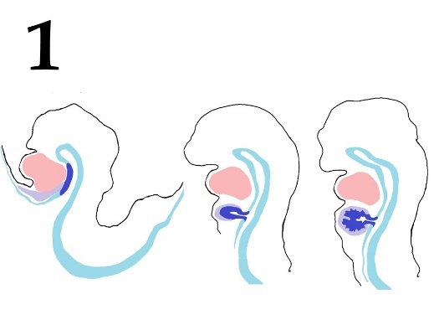 | 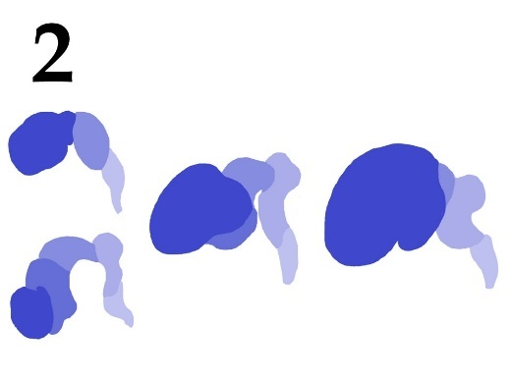
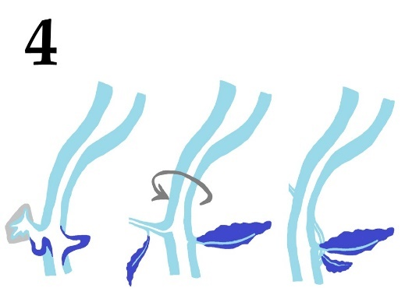 | 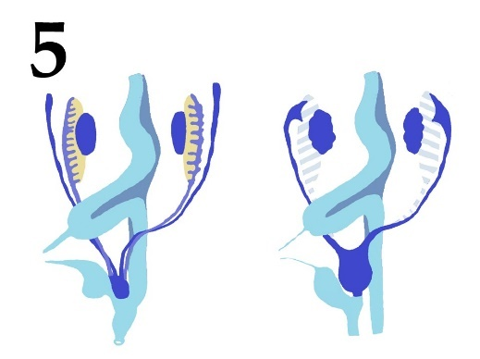

Список названий анатомических образований (список избыточен – в нем есть лишние термины):
- Женские внутренние органы репродуктивной системы;
- Мужские внутренние органы репродуктивной системы;
- Cердце;
- Надпочечники;
- Органы выделительной системы (почки и мочеточники);
- Щитовидная железа;
- Головной мозг;
- Печень;
- Поджелудочная железа;
- Селезенка;
- Желудочно-кишечный тракт;
- Легкие;

Список названий основных секретируемых биологически активных веществ (список избыточен – в нем есть лишние названия):
- Ангиотензиноген;
- Натрийуретический пептид;
- Энкефалин;
- Кальцитонин;
- Секретин;
- Альдостерон;
- Эритропоэтин;
- Прогестерон;
- Трипсин;
- Тестостерон;
- Тимозин;
- Сурфактантный белок А

Задание 35 (ID 41) – 5 баллов
Вариант 1
С помощью генной инженерии можно создавать генетические контуры, которые будут выполнять простейшие логические операции. Генетический контур – группа генов, связанных друг с другом активирующими или репрессирующими связями. Перед вами пять генетических контуров (1-5), которые вводились в клетки бактерии E.coli.
Обозначения:
стрелка и Ps – сильный промотор (для транскрипции не требует присутствия белка-активатора);
стрелка и Pw – слабый промотор (для транскрипции требуется белок активатор);
GFP – ген зеленого флуоресцентного белка;
araC – ген белка-активатора, который связывается с последовательностью ara при добавлении арабинозы;
CAP – белок-активатор, связывается с последовательностью cap при наличие в клетке цАМФ;
LacI – ген белка-репрессора, который связывается с последовательностью lac в отсутствие лактозы;
TetR – ген белка-репрессора, который связывается с последовательностью tet в отсутствие тетрациклина;
TrpR – ген белка-репрессора, который связывается с последовательностью trp при наличии в клетке триптофана;
Fur – ген белка-репрессора, который связывается с последовательностью fur при высокой концентрации ионов Fe²⁺.
В случае, если на промоторе одновременно присутствуют белки активатор и репрессор, то репрессия доминирует.
Сопоставьте показанные контуры с наиболее подходящим описанием механизма работы контура (список A - E) и с типом ответа (список I - V):

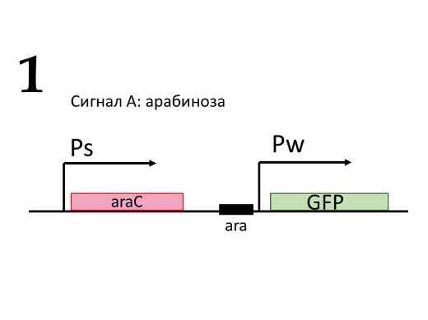 | 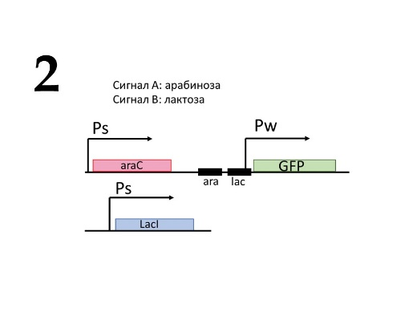 | 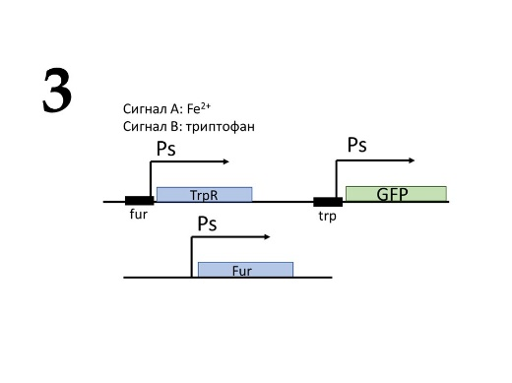
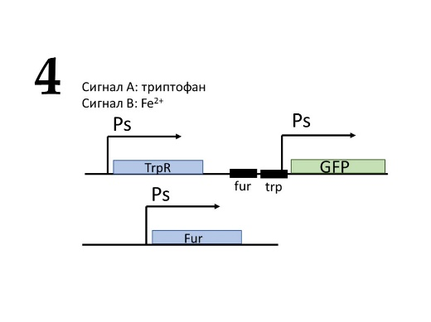 | 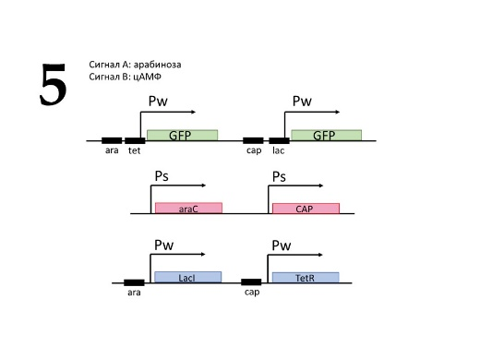

Полное или частичное описание механизма:
- AraC в присутствии арабинозы активирует транскрипцию GFP, а LacI в отсутствие лактозы подавляет транскрипцию GFP;
- AraC в присутствии арабинозы активирует транскрипцию GFP и LacI, а CAP в присутствии цАМФ активируют экспрессию GFP и TetR;
- Fur в присутствии Fe²⁺ или TrpR в присутствии триптофана подавляют экспрессию GFP;
- Fur в присутствии Fe²⁺ подавляет экспрессию TrpR, а TrpR в присутствии триптофана подавляют экспрессию GFP;
- AraC в присутствии арабинозы активирует экспрессию GFP;

Тип ответа. Экспрессия GFP наблюдается только в следующей (-их) комбинации (-ях) сигналов:
- В отсутствии сигналов, в присутствии только сигнала А, в присутствии обоих сигналов;
- В присутствии сигнала А (система с одним сигналом);
- В присутствии только сигнала А или в присутствии только сигнала B;
- В присутствии обоих сигналов;
- В отсутствие обоих сигналов;

Задание 35 (ID 41) – 5 баллов
Вариант 2
С помощью генной инженерии можно создавать генетические контуры, которые будут выполнять простейшие логические операции. Генетический контур – группа генов, связанных друг с другом активирующими или репрессирующими связями. Перед вами пять генетических контуров (1-5), которые вводились в клетки бактерии E.coli.
Обозначения:
стрелка и Ps – сильный промотор (для транскрипции не требует присутствия белка-активатора);
стрелка и Pw – слабый промотор (для транскрипции требуется белок активатор);
GFP – ген зеленого флуоресцентного белка;
araC – ген белка-активатора, который связывается с последовательностью ara при добавлении арабинозы;
CAP – белок-активатор, связывается с последовательностью cap при наличие в клетке цАМФ;
LacI – ген белка-репрессора, который связывается с последовательностью lac в отсутствие лактозы;
TetR – ген белка-репрессора, который связывается с последовательностью tet в отсутствие тетрациклина;
TrpR – ген белка-репрессора, который связывается с последовательностью trp при наличии в клетке триптофана;
Fur – ген белка-репрессора, который связывается с последовательностью fur при высокой концентрации ионов Fe²⁺.
В случае, если на промоторе одновременно присутствуют белки активатор и репрессор, то репрессия доминирует.
Сопоставьте показанные контуры с наиболее подходящим описанием механизма работы контура (список A - E) и с типом ответа (список I - V):

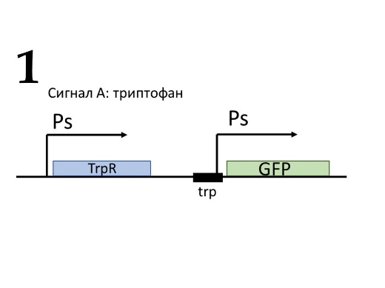 | 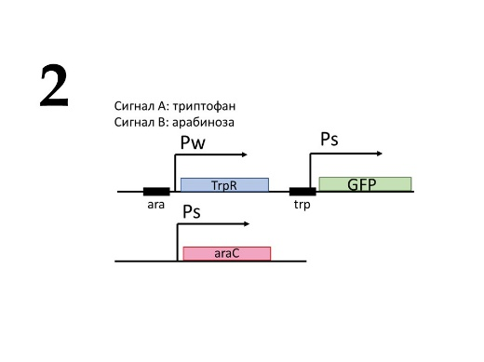 | 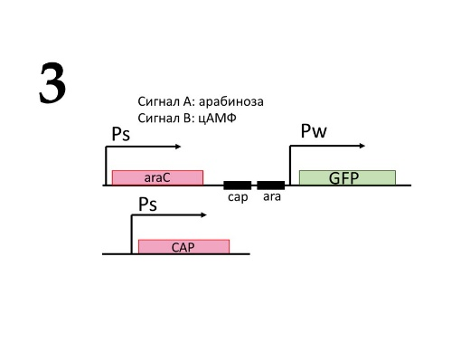
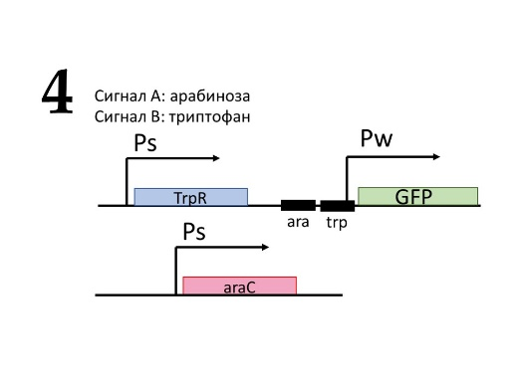 | 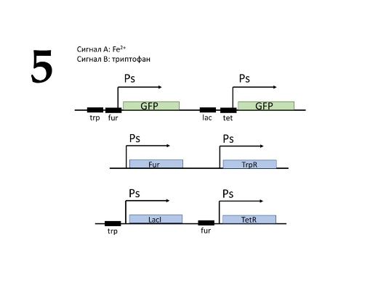

Полное или частичное описание механизма:
- AraC в присутствии арабинозы активирует транскрипцию TrpR, который в присутствии триптофана подавляет транскрипцию GFP;
- AraC в присутствии арабинозы или CAP в присутствии цАМФ активируют экспрессию GFP;
- TrpR в присутствии триптофана подавляет транскрипцию GFP;
- Fur в присутствии Fe²⁺ подавляет экспрессию GFP и TetR, а TrpR в присутствии триптофана подавляет экспрессию GFP и LacI;
- AraC в присутствии арабинозы активирует транскрипцию GFP, а TrpR в присутствие триптофана подавляет транскрипцию GFP;

Тип ответа. Экспрессия GFP наблюдается только в следующей (-их) комбинации (-ях) сигналов:
- В отсутствие сигнала А (система с одним сигналом);
- В присутствии обоих сигналов или в отсутствие обоих сигналов;
- В отсутствии сигналов, в присутствии только сигнала А, в присутствии только сигнала B;
- В присутствии только сигнала А, в присутствии только сигнала В, в присутствии обоих сигналов;
- В присутствии только сигнала А (система с двумя сигналами);

Задание 36 (ID 43) – 5 баллов
Вариант 1
У драконов в гаплоидном наборе 10 хромосом (n=10). Соотнесите фазы интерфазы и деления клеток, количество хромосом и нитей ДНК в конце каждой фазы и процессы, происходящими в эти фазы.

Ниже приведены названия различных фаз интерфазы и процесса деления клеток:
Фаза 1: Интерфаза S
Фаза 2: Анафаза митоза
Фаза 3: Профаза мейоза I
Фаза 4: Анафаза мейоза I
Фаза 5: Телофаза мейоза II

Процессы, происходящие с хромосомами в данную фазу (список избыточен – в нем есть лишние процессы):
- ДНК реплицируется, хромосомы становятся двухроматидными;
- В диплоидной клетке каждая хроматида становится самостоятельной хромосомой, однохроматидные хромосомы расходятся к полюсам клетки;
- Формируются два ядра, содержащие диплоидный набор хромосом;
- Гомологичные хромосом вступают в конъюгацию и между ними происходит кроссинговер;
- Биваленты выстраиваются в области экватора клетки;
- Бивалент разрываются, двухроматидные хромосомы отходят к полюсам клетки;
- Формируются клетки, ядра которых содержат гаплоидный набор двухроматидных хромосом;
- В гаплоидной клетке двухроматидные хромосомы выстраиваются в области экватора клетки;
- В гаплоидной клетке каждая хроматида становится самостоятельной хромосомой, однохроматидные хромосомы расходятся к полюсам клетки;
- Формируются клетки, ядра которых содержат гаплоидный набор однохроматидных хромосом.

Количество хромосом и нитей ДНК (список избыточен – в нем есть лишние термины. НО, ОБРАТИТЕ ВНИМАНИЕ, что количество хромосом и нитей ДНК может совпадать в нескольких фазах, т.е. одна и та же цифра может использоваться несколько раз):
- 20 хромосом, 20 нитей ДНК;
- 20 хромосом, 40 нитей ДНК;
- 10 хромосом, 20 нитей ДНК;
- 10 хромосом, 10 нитей ДНК;
- 40 хромосом, 40 нитей ДНК;

Задание 36 (ID 43) – 5 баллов
Вариант 2
У драконов в гаплоидном наборе 10 хромосом (n=10). Соотнесите фазы интерфазы и деления клеток, количество хромосом и нитей ДНК в конце каждой фазы и процессы, происходящими в эти фазы.

Ниже приведены названия различных фаз интерфазы и процесса деления клеток:
Фаза 1: Телофаза митоза
Фаза 2: Метафаза мейоза I
Фаза 3: Телофаза мейоза I
Фаза 4: Метафаза мейоза II
Фаза 5: Анафаза мейоза II

Процессы, происходящие с хромосомами в данную фазу (список избыточен – в нем есть лишние процессы):
- ДНК реплицируется, хромосомы становятся двухроматидными;
- В диплоидной клетке каждая хроматида становится самостоятельной хромосомой, однохроматидные хромосомы расходятся к полюсам клетки;
- Формируются два ядра, содержащие диплоидный набор хромосом;
- Гомологичные хромосом вступают в конъюгацию и между ними происходит кроссинговер;
- Биваленты выстраиваются в области экватора клетки;
- Бивалент разрываются, двухроматидные хромосомы отходят к полюсам клетки;
- Формируются клетки, ядра которых содержат гаплоидный набор двухроматидных хромосом;
- В гаплоидной клетке двухроматидные хромосомы выстраиваются в области экватора клетки;
- В гаплоидной клетке каждая хроматида становится самостоятельной хромосомой, однохроматидные хромосомы расходятся к полюсам клетки;
- Формируются клетки, ядра которых содержат гаплоидный набор однохроматидных хромосом.

Количество хромосом и нитей ДНК (список избыточен – в нем есть лишние термины. НО, ОБРАТИТЕ ВНИМАНИЕ, что количество хромосом и нитей ДНК может совпадать в нескольких фазах, т.е. одна и та же цифра может использоваться несколько раз):
- 20 хромосом, 20 нитей ДНК;
- 20 хромосом, 40 нитей ДНК;
- 10 хромосом, 20 нитей ДНК;
- 10 хромосом, 10 нитей ДНК;
- 40 хромосом, 40 нитей ДНК;

Тип заданий С. Задачи со свободным ответом

Во всех заданиях данной части в начале идет условие задачи, а затем к нему задается несколько вопросов. Ответы на вопросы должны быть записаны в виде текста. Обратите внимание, что ответы на вопросы должны быть максимально краткими и полными, следует избегать больших объемов текста не по сути заданного вопроса.

Система оценки:
Приведена в ответе для каждого задания отдельно.

Задание 37 (ID 52) – Максимум 10 баллов

В расшифровке генетического кода большую роль сыграли опыты по трансляции искусственно синтезированных РНК. Такие РНК синтезировались из нуклеозиддифосфатов с помощью фермента полинуклеотидфосфорилазы. В пробирку добавлялись различные нуклеозиддифосфаты в известном соотношении, и далее полинуклеотидфосфорилаза случайным образом комбинировала добавленные нуклеотиды в полимерные цепочки. После этого полученные РНК транслировались в бесклеточной системе синтеза белка. Определяя, какие аминокислоты встречались в таких пептидах, можно было сделать вывод о нуклеотидном составе триплетов, кодирующих разные аминокислоты.

Ответьте на следующие подвопросы:
  - Какие триплеты можно обнаружить в РНК, синтезированных с помощью полинуклеотидфосфорилазы из смеси АДФ и УДФ в соотношении 3:1?
  - С какой частотой будут встречаться указанные в предыдущем пункте триплеты в РНК?
  - Какие аминокислоты будут обнаруживаться в полипептидах, образующихся при трансляции таких РНК?
  - В каком соотношении будут получаться указанные аминокислоты в пептидах? Ответ запишите в следующем виде: арг:гли:сер = 12:3:4 (данные аминокислоты и соотношение приведены для примера).

Задание 38 (ID 54) – Максимум 10 баллов

Общая для всех вариантов часть вопроса:
У драконов гетерогамный пол мужской, однако половой диморфизм не выражен, что не дает возможности отличить самцов от самок при наблюдении на расстоянии. Изучив несколько популяций драконов, драконоведы обнаружили два признака по которым можно отличать самцов от самок без близкого контакта. Данные признаки встречаются далеко не у всех самцов в популяции и имеют разный механизм наследования.
Признак «синее пламя» встречается исключительно у самцов и никогда не был выявлен у самок. Причем, если самец обладает синим пламенем, все его сыновья обязательно унаследуют этот признак. Дочерям данный признак никогда не передается. Если самец не имеет данного признака, все его потомки всегда имеют обычное желтое пламя.
Признак «сияющая чешуя» также проявляется преимущественно у самцов, но было выявлено несколько самок с таким типом чешуи. От скрещивания данных самок с самцами, имеющими обычную матовую чешую все сыновья всегда имеют сияющую чешую, а самки обычную матовую.
Ответьте на следующие подвопросы:
- Как наследуются признаки «синее пламя» и «сияющая чешуя»?
- Сколько аллелей гена, обуславливающего развитие сияющей чешуи описано в задаче? Введите обозначения и назовите эти аллели, есть ли среди них доминантные и рецессивные?
- Сколько аллелей гена, обуславливающего развитие синего пламени описано в задаче? Введите обозначения и назовите эти аллели, есть ли среди них доминантные и рецессивные?
- От скрещивания самки с обычной матовой чешуей и самца с обычной матовой чешуей и синим пламенем получен детеныш, имеющий сияющую чешую и синее пламя одновременно. Определите генотипы родителей и потомка.

